User Manual

For
Adverse Drug Report (ADR) System

For

Fake Medicine Validation

22 February, 2017
Version 1.0

Revision History

Date | Version | Change Description | Prepared By | Reviewed By | Reviewed Date
22/02/2017 | 1.0.0 | Initial Version | Jannatul Tasnim Mou

সূচীপত্র
1.0 এক নজরে ADR 1
2.0 ব্যবহারকারী 1
3.0 ব্যবহারকারী পরিষেবা 1
3.1 নিবন্ধন 2
3.2 লগ ইন 3
3.3 প্রোফাইল সম্পাদনা 4
3.4 পাসওয়ার্ড পরিবর্তন করার পদ্ধতি 5
3.5 লগ আউট 6
4.0 Introduction to Web Portal 8
4.1 নকল ঔষুধ যাচাইকরণ 8
4.2 অভিযোগসমূহ 9
4.2.1 নকল বিষয়ক অভিযোগ 9
4.2.2 অভিযোগ 10
4.3 এডিআর রিপোর্টিং 12
4.4 কোম্পানী তালিকা 14
4.5 ঔষধ তালিকা 16
4.6 ডাউনলোড 18
5.0 Introduction to Web Application 20
6.0 ব্যবহারকারী পরিষেবা 20
6.1 লগ ইন 20
6.2 ড্যাশবোর্ড 21
6.3 লগ আউট 22
7.0 রোল ম্যানেজমেন্ট 23
7.1 ব্যবহারকারী 23
7.2 ব্যবহারকারীর ধরন ও অনুমোদন 25
7.2.1 রোল সংযোজন করার পদ্ধতি 25
8.0 সেটিং 27
8.1 সাধারন কনফিগারেশন 27
8.2 অবস্থান 28
8.2.1 বিভাগ সংযোজন করার পদ্ধতি 28
8.2.2 জেলা সংযোজন করার পদ্ধতি 28
8.2.3 থানা / উপজেলা সংযোজন করার পদ্ধতি 29
8.3 প্রস্তুতকারক / কোম্পানী 30
8.4 ব্র্যান্ড / মেডিসিন 31
8.5 ফাইল ইম্পোর্ট 32
9.0 এডিআর রিপোর্টিং 34
10.0 অভিযোগ 36
11.0 জাল ঔষধ রিপোর্ট পর্যালোচনা 38
12.0 খবর 39
13.0 স্বতনত্র সংখ্যা জেনারেশন 41
14.0 Introduction to Mobile Application 43
15.0 ব্যবহারকারী পরিষেবা 43
15.1 প্রবেশ 43
15.2 ড্যাশবোর্ড 44
15.3 লগ আউট 46
16.0 Validate 46
17.0 Search 48
18.0 Medicine 50
18.1 A-Z Drugs 51
18.2 Generic Name 52
18.3 Manufacturer Name 53
19.0 Favourites 55
20.0 Complaint 58
21.0 Notification 60
22.0 ADR Reporting 62
23.0 Counterfeit 67
24.0 উপসংহার 68

List of Figure
চিত্র 1 : হোম পেইজ 2
চিত্র 2 : নিবন্ধন পেইজ 3
চিত্র 3 : লগ ইন পেইজ 4
চিত্র 4 : প্রোফাইল সম্পাদনের সাব-মেন্যু 4
চিত্র 5 : প্রোফাইল সম্পাদন পেইজ 5
চিত্র 6 : পাসওয়ার্ড পরিবর্তন সাব-মেন্যু 5
চিত্র 7 : পাসওয়ার্ড পরিবর্তন পেইজ 6
চিত্র 8 : লগ আউট সাব-মেন্যু 6
চিত্র 9 : নকল ঔষুধ যাচাইকরণ 8
চিত্র 10 : নকল ঔষুধ এর ক্ষেত্রে সতর্কবার্তা 8
চিত্র 11 : আসল ঔষুধ এর ক্ষেত্রে নিশ্চিতকরণবার্তা 9
চিত্র 12 : “নকল বিষয়ক অভিযোগ” সাব-মেন্যু 9
চিত্র 13 : “নকল বিষয়ক অভিযোগ” পেইজ 10
চিত্র 14 : “অভিযোগ” সাব-মেন্যু 11
চিত্র 15 : “অভিযোগ” পেইজ 11
চিত্র 16 : “এডিআর রিপোর্টিং” মেন্যু 12
চিত্র 17 : এডিআর ফরম (ধাপ ১) 12
চিত্র 18 : এডিআর ফরম (ধাপ ২) 13
চিত্র 19 : এডিআর ফরম (ধাপ ৩) 13
চিত্র 20 : এডিআর ফরম (ধাপ ৪) 14
চিত্র 21 : “কোম্পানীসমূহ” মেন্যু 14
চিত্র 22 : “কোম্পানীসমূহ” তালিকা 15
চিত্র 23 : পেজিনেশন 15
চিত্র 24 : অনুসন্ধানকৃত ফলাফল 16
চিত্র 25 : “ঔষধসমূহ” মেন্যু 16
চিত্র 26 : “ঔষধসমূহ” তালিকা 17
চিত্র 27 : পেজিনেশন 17
চিত্র 28 : অনুসন্ধানকৃত ফলাফল 17
চিত্র 29 : “ডাউনলোড” মেন্যু 18
চিত্র 30 : লগ ইন পেইজ 20
চিত্র 31 : এডমিন ড্যাশবোর্ড 21
চিত্র 32 : ম্যানুফ্যাকচারার ড্যাশবোর্ড 21
চিত্র 33 : লগ আউট সাব-মেন্যু 22
চিত্র 34 : ব্যবহারকারী সংযোজন পেইজ 24
চিত্র 35 : নতুন সংযুক্ত ব্যবহারকারী 24
চিত্র 36 : অনুমতি সংরক্ষন 25
চিত্র 37 : Role সংযোজন 26
চিত্র 38 : অনুমতি সংরক্ষন 26
চিত্র 39 : ক্যাটাগরি নির্বাচন 27
চিত্র 40 : ক্যাটাগরি সংযোজন 27
চিত্র 41 : বিভাগ সংযোজন পেইজ 28
চিত্র 42 : জেলা সংযোজন পেইজ 29
চিত্র 43 : উপজেলা/থানা সংযোজন পেইজ 30
চিত্র 44 : প্রস্তুতকারক সংযোজন পেইজ 30
চিত্র 45 : প্রস্তুতকারক তালিকা 31
চিত্র 46 : ব্র্যান্ড / মেডিসিন সংযোজন পেইজ 32
চিত্র 47 : ব্র্যান্ড / মেডিসিন তালিকা 32
চিত্র 48 : ফাইল ইম্পোর্ট 33
চিত্র 49 : এডিআর রিপোর্টিং তালিকা 34
চিত্র 50 : এডিআর রিপোর্টিং 36
চিত্র 51 : অভিযোগ তালিকা 37
চিত্র 52 : অভিযোগের তথ্য 37
চিত্র 53 : নকল বিষয়ক অভিযোগ তালিকা 38
চিত্র 54 : জাল ঔষধ রিপোর্ট পর্যালোচনা 39
চিত্র 55 : খবর সংযোজন পেইজ 40
চিত্র 56 : ওয়েব পোর্টালে প্রকাশিত খবর 40
চিত্র 57 : স্বতন্ত্র সংখ্যা জেনারেশন 41
চিত্র 58 : “Report to DGDA” অ্যাপ্লিকেশন 43
চিত্র 59 : প্রোফাইল 44
চিত্র 60 : ড্যাশবোর্ড নির্বাচন 45
চিত্র 61 : ড্যাশবোর্ড 45
চিত্র 62 : Exit 46
চিত্র 63 : Dashboard (Validate) 47
চিত্র 64 : Fake Medicine Checker (নকল ঔষুধ) 47
চিত্র 65 : Fake Medicine Checker (আসল ঔষুধ) 48
চিত্র 66 : Dashboard (Search) 48
চিত্র 67 : Search Medicine 49
চিত্র 68 : Medicine Details 49
চিত্র 69 : Dashboard (Medicine) 50
চিত্র 70 : Medicine 51
চিত্র 71 : A-Z Medicine 51
চিত্র 72 : Generic Name 52
চিত্র 73 : Generic Name অনুসারে ঔষুধের নাম 53
চিত্র 74 : Manufacturer Name 54
চিত্র 75 : Manufacturer Name (Search) 54
চিত্র 76 : Manufacturer Name অনুসারে ঔষুধের নাম 55
চিত্র 77 : ঔষুধের বিস্তারিত তথ্য 56
চিত্র 78 : Favourite ঔষুধ 56
চিত্র 79 : ড্যাশবোর্ড (Favourites) 57
চিত্র 80 : Favourites ঔষুধসমূহ 57
চিত্র 81 : ড্যাশবোর্ড (Complaint) 58
চিত্র 82 : Complaint পেইজ 58
চিত্র 83 : Complaint feedback পেইজ 59
চিত্র 84 : Complaint পেইজ 59
চিত্র 85 : ড্যাশবোর্ড (Notification) 60
চিত্র 86 : Unread ও read নোটিফিকেশন 61
চিত্র 87 : Complaint feedback পেইজ 61
চিত্র 88 : ড্যাশবোর্ড (ADR Reporting) 62
চিত্র 89 : ADR Reporting (ধাপ ১) 63
চিত্র 90 : ADR Reporting (ধাপ ২) 64
চিত্র 91 : ADR Reporting (ধাপ ৩) 65
চিত্র 92 : ADR Reporting (ধাপ ৪) 66
চিত্র 93 : ড্যাশবোর্ড (Counterfeit) 67
চিত্র 94 : Counterfeit পেইজ 68

এক নজরে ADR

বাংলাদেশের সামাজিক ও অর্থনৈতিক ক্ষেত্রে ঔষুধ শিল্প একটি গুরুত্বপূর্ণ ভূমিকা পালন করে। কিন্তু কতিপয় অসাধু ব্যক্তির যোগসাজশে বিভিন্ন ধরনের নকল ঔষুধ বাজারজাত করা হচ্ছে যা সেবন করে রোগমুক্তির পরিবর্তে মানুষজন আরো দূরারোগ্য ব্যধিতে আক্রান্ত হচ্ছে।

Adverse Drug Reaction Reporting সিস্টেমের মাধ্যমে বিভিন্ন ঔষধের তথ্য যেমন, তা আসল নাকি নকল, উৎপাদন ও মেয়াদকাল, মূল্য ইত্যাদি খুব সহজেই জানতে পারবে। ওয়েব পোর্টাল, মোবাইল অ্যাপ্লিকেশন এর মাধ্যমে এসকল তথ্য জানতে পারবে।

ব্যবহারকারী

ADR সিস্টেমে মূলত তিন (০৩) ধরনের ব্যবহারকারী থাকে। ব্যবহারকারী ভেদে তারা ভিন্ন ধরনের কার্যাবলী সম্পাদন করতে পারে।

ব্যবহারকারী | কার্যাবলী
সাধারণ ব্যবহারকারী | - ঔষুধ যাচাই করতে পারে।  - অভিযোগ প্রদান করতে পারে।  - এডিআর রিপোর্টিং করতে পারে।  - ঔষুধ কোম্পানীর তথ্য দেখতে পারে।  - ঔষুধের তথ্য দেখতে পারে।
ঔষুধ প্রস্তুতকারক | - ঔষুধের স্বতন্ত্র নম্বর জেনারেট করতে পারে।
এডমিন | - নতুন ব্যবহারকারী তৈরী করতে পারে।  - নতুন কোম্পানী যুক্ত করতে পারে।  - নতুন ঔষুধ যুক্ত করতে পারে।  - এডিআর রিপোর্টিং দেখতে পারে এবং প্রয়োজনীয় ব্যবস্থা নিতে পারে।  - অভিযোগসমূহ দেখতে পারে এবং প্রয়োজনীয় ব্যবস্থা নিতে পারে।

ব্যবহারকারী পরিষেবা

ADR সিস্টেমটি দেখার জন্য যেকোন Web Browser খুলে Address bar এ সঠিক URL লিখে Enter Button এ চাপ দিতে হবে। এর ফলে সিস্টেমের হোম পেইজটি দেখা যাবে। হোম পেইজের উপরের ডানপাশে বিভিন্ন মেন্যু ও এর অন্তর্গত সাব-মেন্যু রয়েছে, যা দ্বারা সিস্টেমের বিভিন্ন পেইজ দেখা যায়।

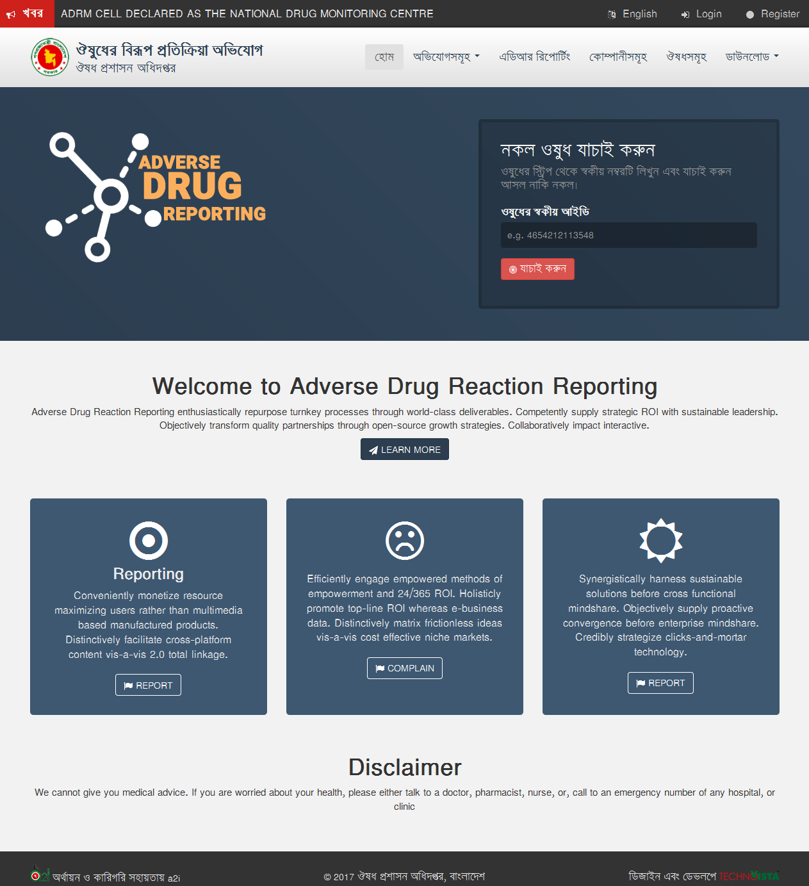

চিত্র 1 : হোম পেইজ

নিবন্ধন

ধাপ | বর্ণনা
ADR-এ প্রবেশ করার জন্য যেকোন Web Browser খুলে Address bar এ সঠিক URL লিখে Enter Button এ চাপ দিতে হবে। নতুন ব্যবহারকারীদের নিবন্ধনের জন্য হোম পেইজের উপরের বাটনে ক্লিক করতে হবে। তাহলে নিবন্ধন পেইজটি দেখতে পাবেন।

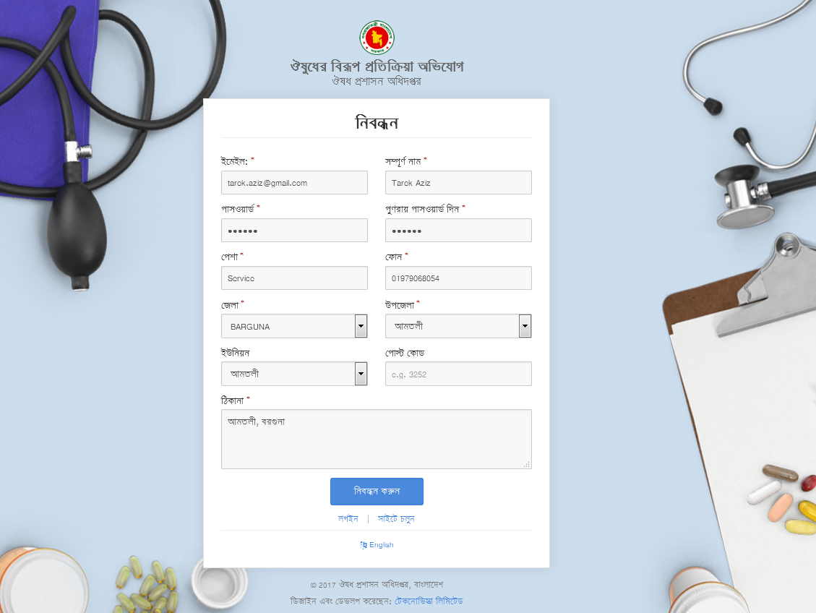

চিত্র 2 : নিবন্ধন পেইজ

 | এখানে প্রয়োজনীয় তথ্য প্রদান করে বাটনে click করতে হবে। এতে নতুন ব্যবহারকারী নিবন্ধিত হবে।

লগ ইন

ধাপ | বর্ণনা
ADR-এ প্রবেশ করার জন্য যেকোন Web Browser খুলে Address bar এ সঠিক URL লিখে Enter Button এ চাপ দিতে হবে। হোম পেইজের উপরের বাটনে ক্লিক করতে হবে। তাহলে লগ ইন পেইজটি দেখতে পাবেন।

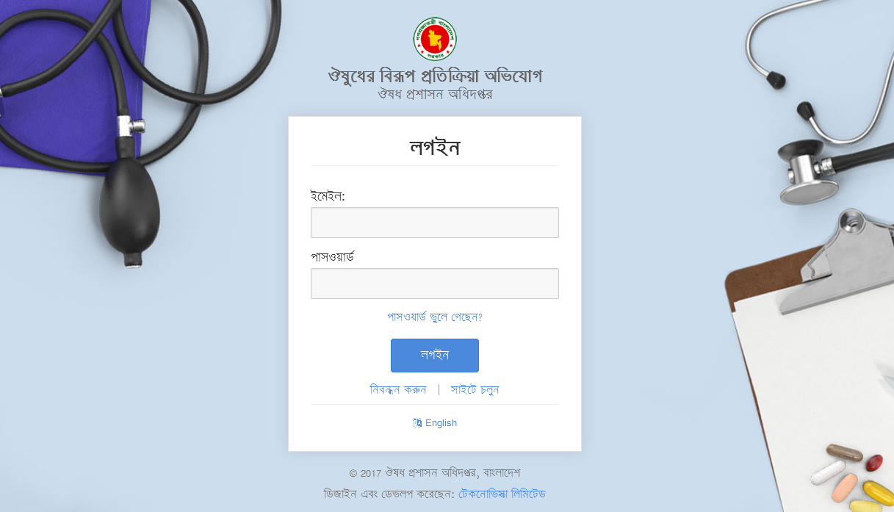

চিত্র 3 : লগ ইন পেইজ

 | এখানে সঠিক “ইমেইল” এবং “পাসওয়ার্ড” টাইপ করে বাটনে click করতে হবে।

প্রোফাইল সম্পাদনা

একজন ব্যবহারকারী সিস্টেমে লগইন করার পর তার প্রোফাইল সম্পাদন করতে পারে।

ধাপ | বর্ণনা
প্রোফাইল সম্পাদন করার জন্য page টির উপরের ডানদিকের অংশে ব্যবহারকারীর নামের পাশে চিহ্নে ক্লিক করে সাব-মেন্যুতে ক্লিক করতে হবে।

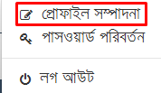
চিত্র 4 : প্রোফাইল সম্পাদনের সাব-মেন্যু

ক্লিক করলে নিচের page টি দেখা যাবে। প্রয়োজনীয় তথ্যসমূহ পরিবর্তন করে বাটনে ক্লিক করলে পরিবর্তিত তথ্যসমূহ সিস্টেমে সংরক্ষিত হবে।
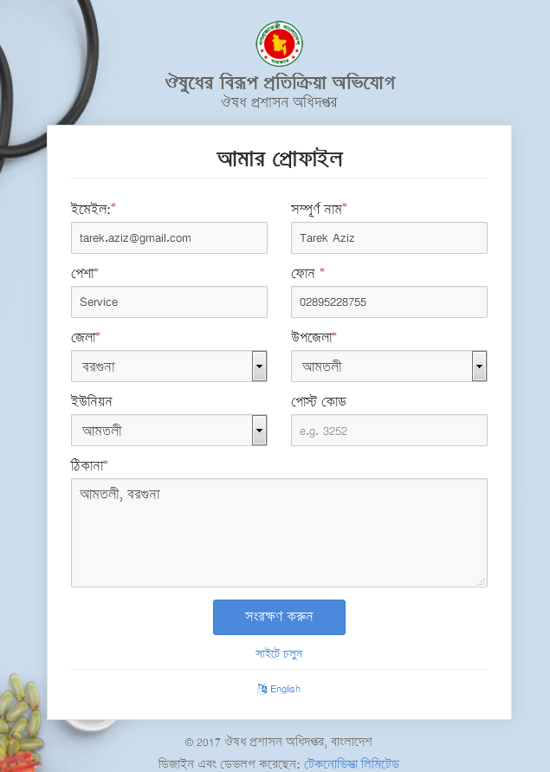

চিত্র 5 : প্রোফাইল সম্পাদন পেইজ

পাসওয়ার্ড পরিবর্তন করার পদ্ধতি
ধাপ | বর্ণনা
01. | পাসওয়ার্ড পরিবর্তন করার জন্য page টির উপরের ডানদিকের অংশে ব্যবহারকারীর নামের পাশে চিহ্নে ক্লিক করে সাব-মেন্যুতে ক্লিক করতে হবে।  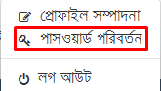  চিত্র 6 : পাসওয়ার্ড পরিবর্তন সাব-মেন্যু
02. | ক্লিক করলে নিচের page টি দেখা যাবে। ‘পুরাতন পাসওয়ার্ড’ এর নিচের খালি বাক্সে বর্তমান পাসওয়ার্ড, ‘নতুন পাসওয়ার্ড’ এ নতুন পাসওয়ার্ড এবং ‘পাসওয়ার্ড নিশ্চিত’ এ নতুন পাসওয়ার্ডটি পুনরায় type করতে হবে। অতঃপর বাটনে ক্লিক করলে পাসওয়ার্ড পরিবর্তন হয়ে যাবে।  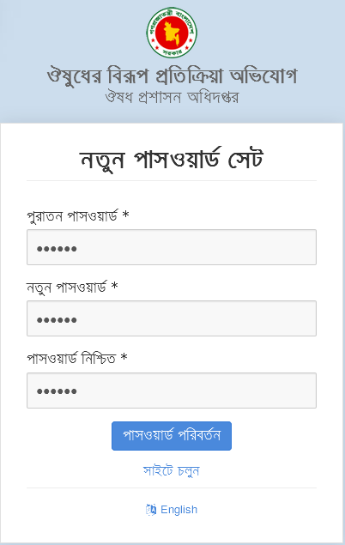  চিত্র 7 : পাসওয়ার্ড পরিবর্তন পেইজ

লগ আউট

ধাপ | বর্ণনা
ADR সিস্টেম থেকে বের হওয়া বা বন্ধ করার জন্য Page টির উপরের ডানদিকের অংশে ব্যবহারকারীর নামের পাশে চিহ্নে ক্লিক করে সাব-মেন্যুতে ক্লিক করতে হবে।
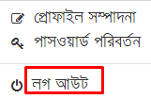

চিত্র 8 : লগ আউট সাব-মেন্যু

Web Portal

Of

Adverse Drug Reaction Reporting (ADR)

Introduction to Web Portal

ADR সিস্টেমটি দেখার জন্য যেকোন Web Browser খুলে Address bar এ সঠিক URL লিখে Enter Button এ চাপ দিতে হবে। এর ফলে সিস্টেমের হোম পেইজটি দেখা যাবে। এই পেইজ থেকে একজন সাধারন ব্যবহারকারী নিম্নলিখিত কার্যাবলী সম্পন্ন করতে পারে।

নকল ঔষুধ যাচাইকরণ

যেকোন সাধারন ব্যবহারকারী কোন ঔষুধ সংক্রান্ত তথ্যাবলী জানার জন্য এই ওয়েব পোর্টালটি ব্যবহার করতে পারে।

ধাপ | বর্ণনা
 | ADR সিস্টেমটি দেখার জন্য যেকোন Web Browser খুলে Address bar এ সঠিক URL লিখে Enter Button এ চাপ দিতে হবে। এর ফলে সিস্টেমের হোম পেইজটি দেখা যাবে।
কোন ঔষুধের তথ্য জানার জন্য উক্ত ঔষুধের স্ট্রিপ থেকে স্বকীয় নম্বরটি “ঔষুধের স্বকীয় আইডি” শীর্ষক স্থানে প্রদান করে বাটনে ক্লিক করতে হবে।

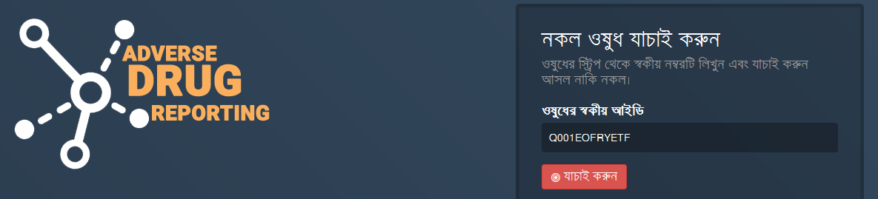

চিত্র 9 : নকল ঔষুধ যাচাইকরণ

নকল ঔষুধের ক্ষেত্রে সিস্টেম একটি সতর্ক বার্তা প্রদান করবে।

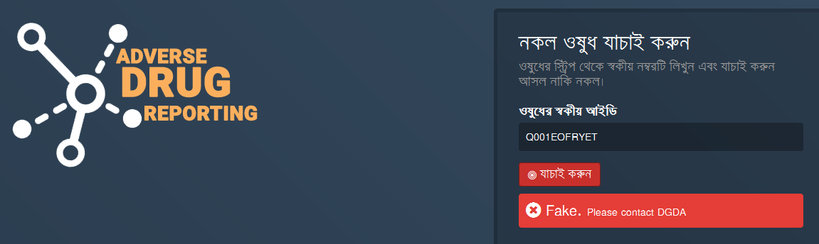

চিত্র 10 : নকল ঔষুধ এর ক্ষেত্রে সতর্কবার্তা
আসল ঔষুধের ক্ষেত্রে সিস্টেম একটি নিশ্চিতকরণ বার্তা প্রদান করবে।

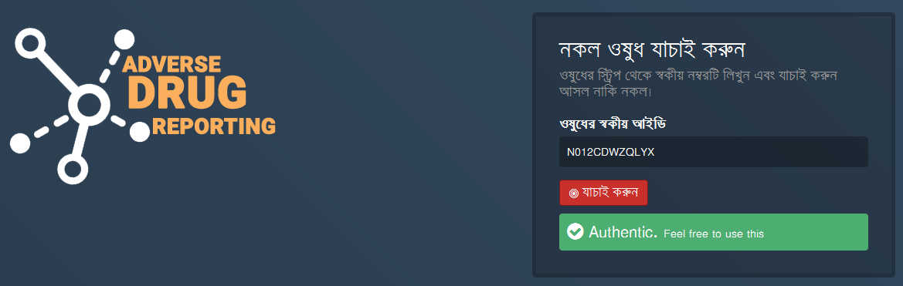

চিত্র 11 : আসল ঔষুধ এর ক্ষেত্রে নিশ্চিতকরণবার্তা

অভিযোগসমূহ

একজন সাধারন ব্যবহারকারী ওয়েব পোর্টাল থেকে বিভিন্ন অভিযোগ প্রদান করতে পারে।

নকল বিষয়ক অভিযোগ

নকল ঔষধ সংক্রান্ত অভিযোগ করার জন্য নিন্মোক্ত ধাপসমূহ অনুসরণ করতে হবে:

ধাপ | বর্ণনা
 | ADR সিস্টেমটি দেখার জন্য যেকোন Web Browser খুলে Address bar এ সঠিক URL লিখে Enter Button এ চাপ দিতে হবে। এর ফলে সিস্টেমের হোম পেইজটি দেখা যাবে।
হোম পেইজের উপরের ডানপাশের “অভিযোগসমূহ” মেন্যুতে ক্লিক করে “নকল বিষয়ক অভিযোগ” সাব-মেন্যুতে ক্লিক করতে হবে।

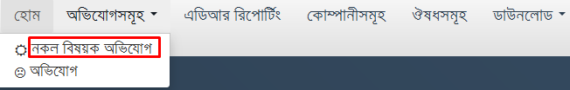

চিত্র 12 : “নকল বিষয়ক অভিযোগ” সাব-মেন্যু

এর ফলে একটি নতুন পেইজ দেখা যাবে।প্রয়োজনীয় তথ্য দ্বারা ফরমটি পূরণ করতে হবে।

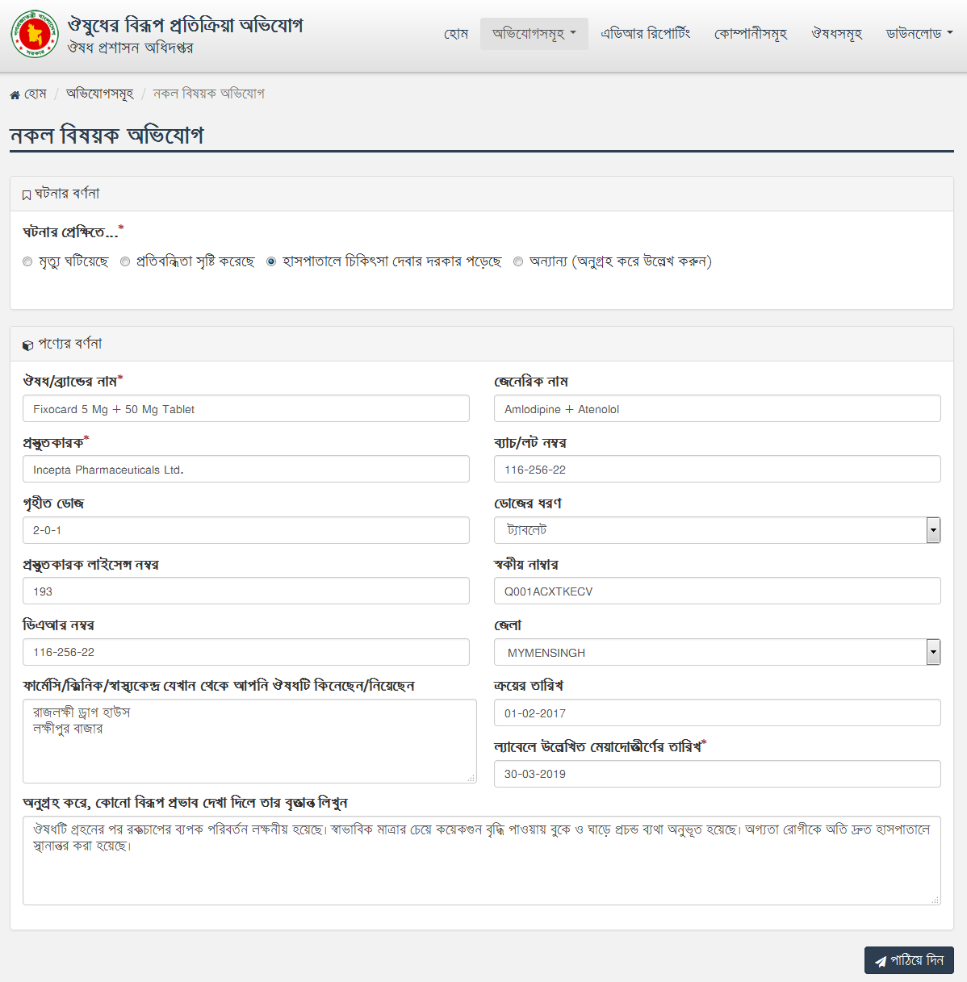
চিত্র 13 : “নকল বিষয়ক অভিযোগ” পেইজ

 | সকল তথ্য প্রদানের পর বাটনে ক্লিক করতে হবে। এতে অভিযোগটি সংরক্ষিত হবে এবং নিশ্চিতকরন বার্তা দেখাবে।

অভিযোগ
ঔষধ সংক্রান্ত অন্যান্য অভিযোগ করার জন্য নিন্মোক্ত ধাপসমূহ অনুসরণ করতে হবে:

ধাপ | বর্ণনা
 | ADR সিস্টেমটি দেখার জন্য যেকোন Web Browser খুলে Address bar এ সঠিক URL লিখে Enter Button এ চাপ দিতে হবে। এর ফলে সিস্টেমের হোম পেইজটি দেখা যাবে।
হোম পেইজের উপরের ডানপাশের “অভিযোগসমূহ” মেন্যুতে ক্লিক করে “অভিযোগ” সাব-মেন্যুতে ক্লিক করতে হবে।

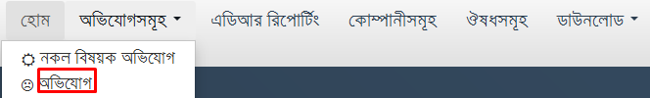

চিত্র 14 : “অভিযোগ” সাব-মেন্যু

এর ফলে একটি নতুন পেইজ দেখা যাবে।প্রয়োজনীয় তথ্য দ্বারা ফরমটি পূরণ করতে হবে।

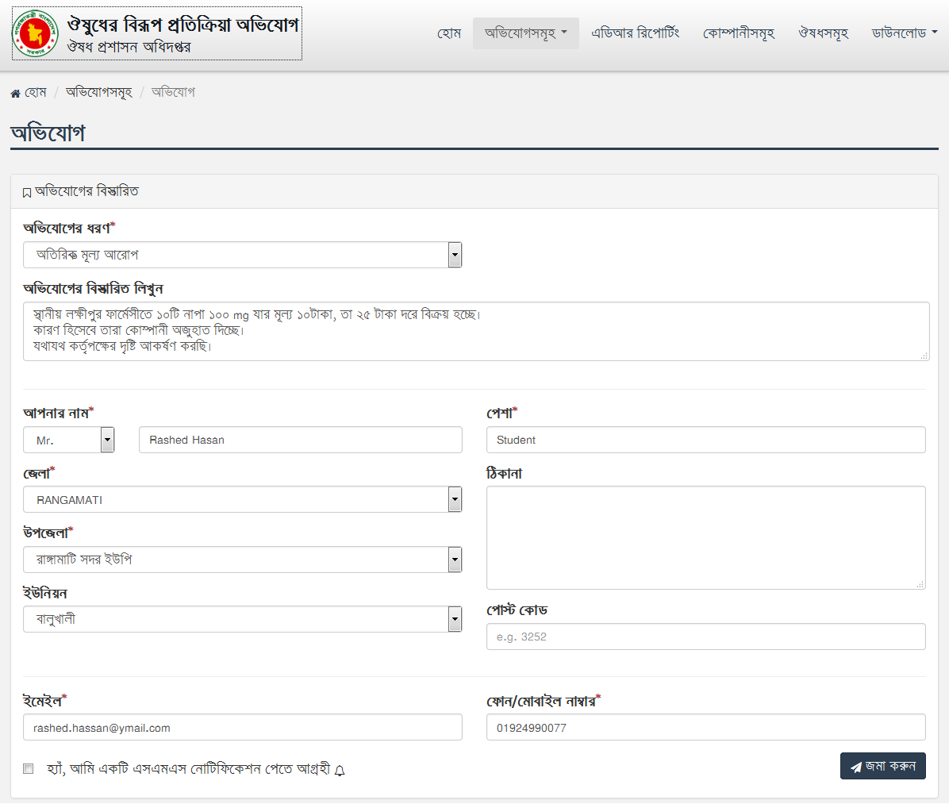
চিত্র 15 : “অভিযোগ” পেইজ
 | সকল তথ্য প্রদানের পর বাটনে ক্লিক করতে হবে। এতে অভিযোগটি সংরক্ষিত হবে এবং নিশ্চিতকরন বার্তা দেখাবে।

এডিআর রিপোর্টিং
একজন সাধারন ব্যবহারকারী ঔষুধের বিরুপ প্রতিক্রিয়া অভিযোগ (Adverse Drug Reaction Reporting) বা এডিআর রিপোর্টিং করতে পারে।

ধাপ | বর্ণনা
 | ADR সিস্টেমটি দেখার জন্য যেকোন Web Browser খুলে Address bar এ সঠিক URL লিখে Enter Button এ চাপ দিতে হবে। এর ফলে সিস্টেমের হোম পেইজটি দেখা যাবে।
হোম পেইজের উপরের ডানপাশের “এডিআর রিপোর্টিং” মেন্যুতে ক্লিক করতে হবে।

চিত্র 16 : “এডিআর রিপোর্টিং” মেন্যু
এর ফলে একটি নতুন ফরম দেখা যাবে। ফরমটি ৪টি ধাপে বিভক্ত। প্রয়োজনীয় তথ্য দ্বারা ধাপগুলো পূরণ করতে হবে। প্রতিটি ধাপ পূরণ করে বাটনে ক্লিক করে পরবর্তী ধাপ দেখতে হবে।

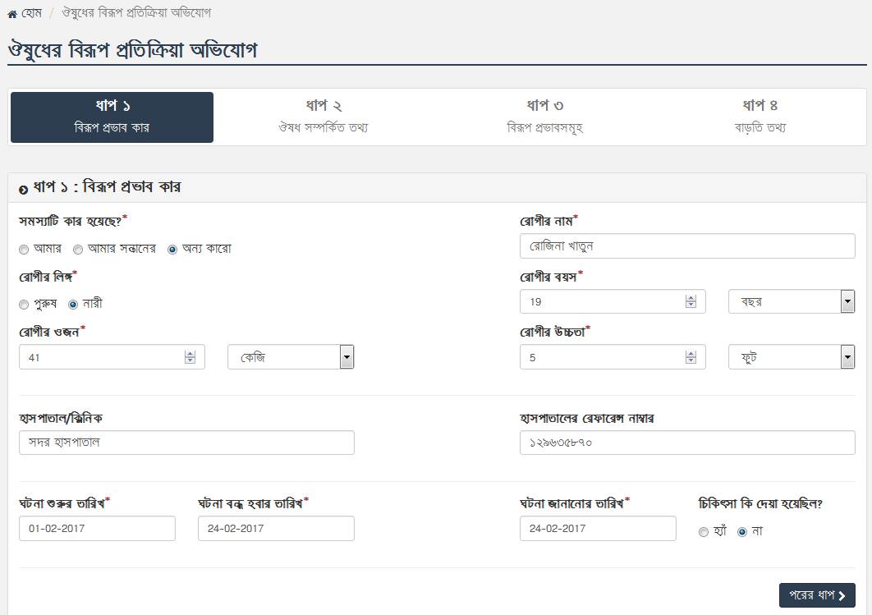

চিত্র 17 : এডিআর ফরম (ধাপ ১)

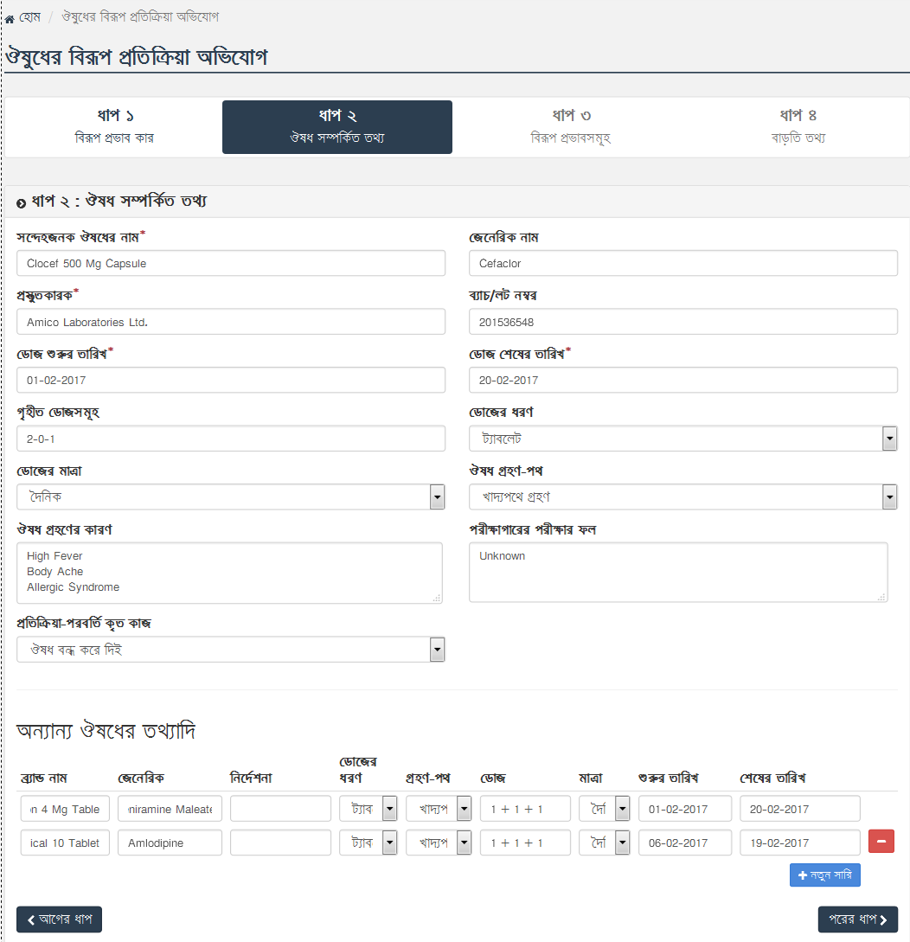
চিত্র 18 : এডিআর ফরম (ধাপ ২)

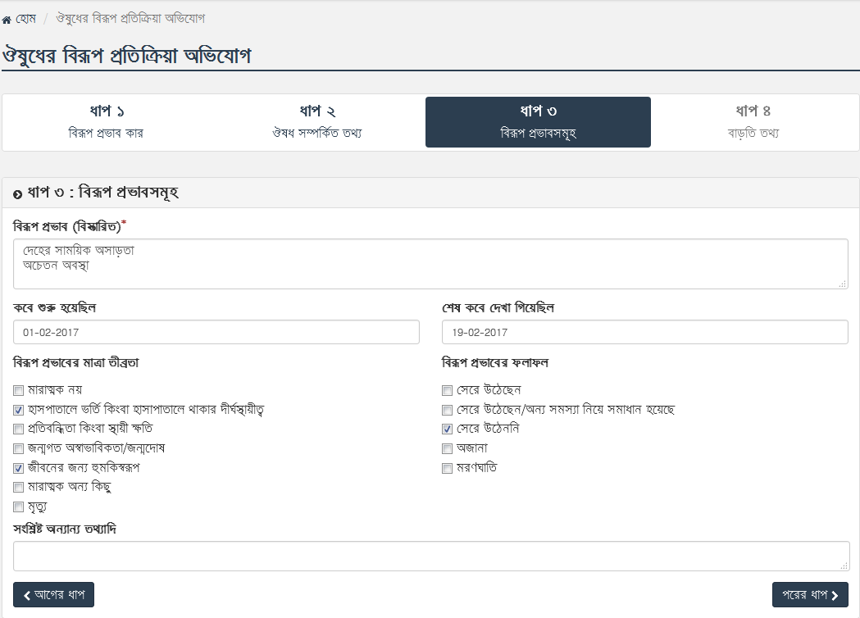

চিত্র 19 : এডিআর ফরম (ধাপ ৩)
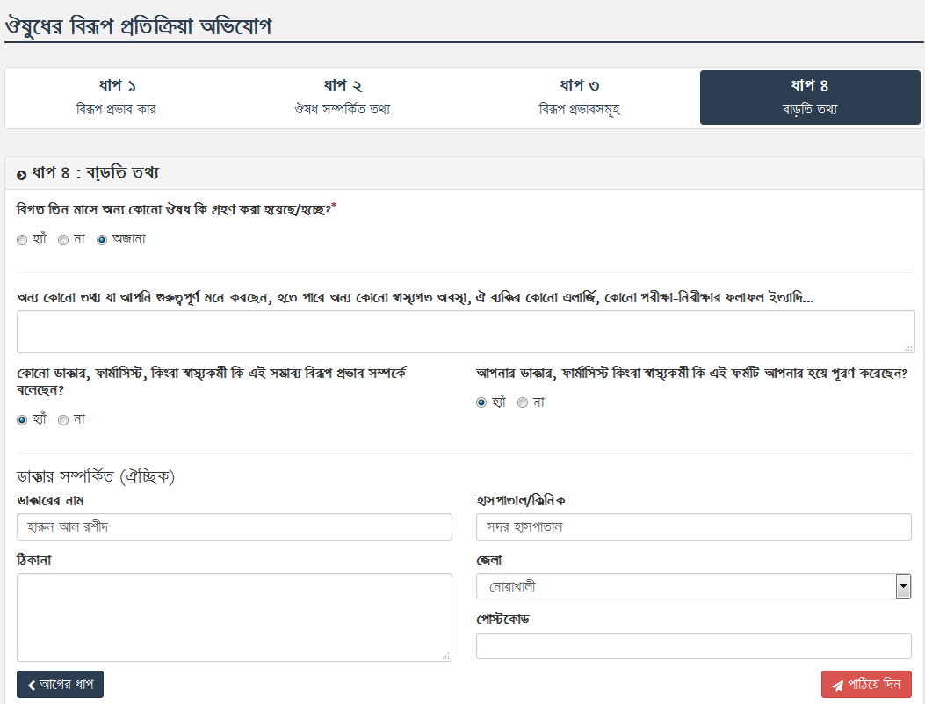

চিত্র 20 : এডিআর ফরম (ধাপ ৪)
 | সকল তথ্য প্রদানের পর বাটনে ক্লিক করতে হবে। এতে অভিযোগটি সংরক্ষিত হবে এবং নিশ্চিতকরন বার্তা দেখাবে।

কোম্পানী তালিকা
একজন সাধারন ব্যবহারকারী ওয়েব পোর্টাল থেকে নিবন্ধিত সকল কোম্পানীসমূহের তালিকা দেখতে পাবে।

ধাপ | বর্ণনা
 | ADR সিস্টেমটি দেখার জন্য যেকোন Web Browser খুলে Address bar এ সঠিক URL লিখে Enter Button এ চাপ দিতে হবে। এর ফলে সিস্টেমের হোম পেইজটি দেখা যাবে।
হোম পেইজের উপরের ডানপাশের “কোম্পানীসমূহ” মেন্যুতে ক্লিক করতে হবে।

চিত্র 21 : “কোম্পানীসমূহ” মেন্যু
এর ফলে একটি নতুন পেইজ দেখা যাবে যেখানে নিবন্ধিত সকল কোম্পানীসমূহের তালিকা বিদ্যমান।

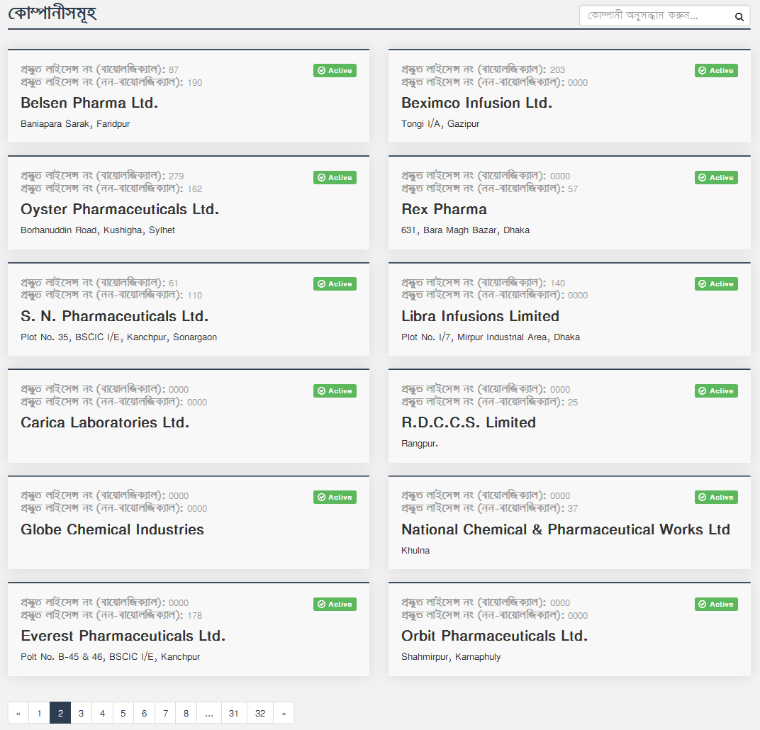

চিত্র 22 : “কোম্পানীসমূহ” তালিকা

পেইজটির নিচের পেজিনেশন অপশন ব্যবহার করে অন্যান্য পেইজসমূহ দেখা যায়।

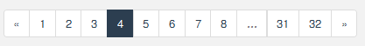

চিত্র 23 : পেজিনেশন

কোন নির্দিষ্ট কোম্পানীর তথ্য দেখার জন্য পেইজের উপরের ডানপাশের অনুসন্ধান অপশন ব্যবহার করা যাবে। কোম্পানীর নাম লিখে বাটনে ক্লিক করতে হবে। এতে শুধুমাত্র উক্ত কোম্পানীর তথ্য দেখা যাবে।

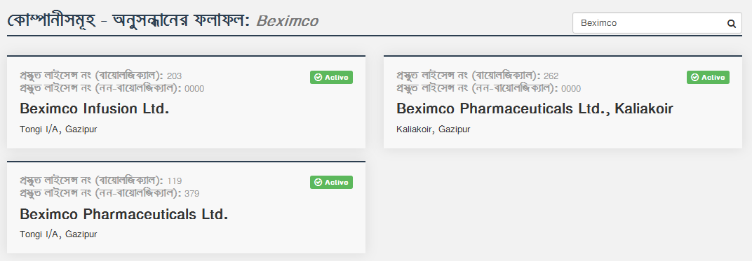

চিত্র 24 : অনুসন্ধানকৃত ফলাফল

ঔষধ তালিকা
একজন সাধারন ব্যবহারকারী ওয়েব পোর্টাল থেকে নিবন্ধিত সকল কোম্পানীর ঔষধসমূহের তালিকা দেখতে পাবে।

ধাপ | বর্ণনা
 | ADR সিস্টেমটি দেখার জন্য যেকোন Web Browser খুলে Address bar এ সঠিক URL লিখে Enter Button এ চাপ দিতে হবে। এর ফলে সিস্টেমের হোম পেইজটি দেখা যাবে।
হোম পেইজের উপরের ডানপাশের “ঔষধসমূহ” মেন্যুতে ক্লিক করতে হবে।

চিত্র 25 : “ঔষধসমূহ” মেন্যু

এর ফলে একটি নতুন পেইজ দেখা যাবে যেখানে নিবন্ধিত সকল কোম্পানীর ঔষধসমূহের তালিকা বিদ্যমান।

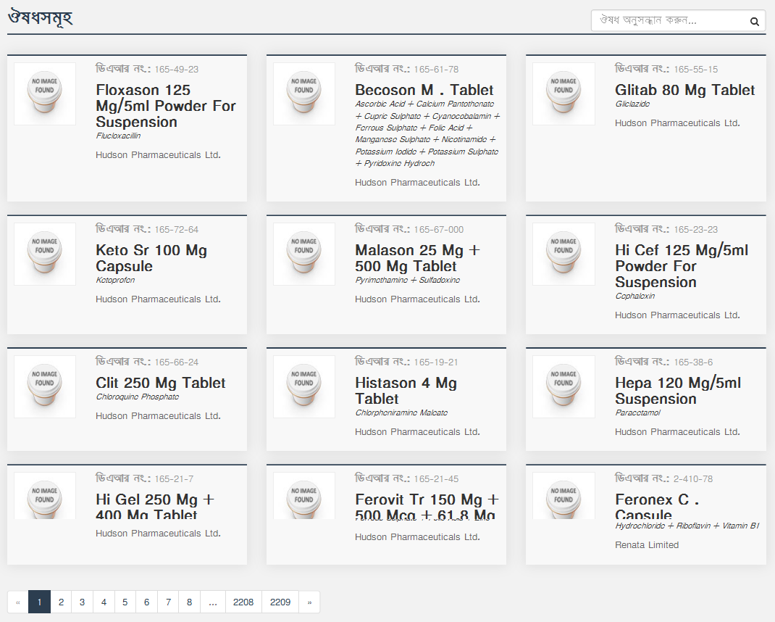

চিত্র 26 : “ঔষধসমূহ” তালিকা
পেইজটির নিচের পেজিনেশন অপশন ব্যবহার করে অন্যান্য পেইজসমূহ দেখা যায়।

চিত্র 27 : পেজিনেশন
কোন নির্দিষ্ট ঔষধের তথ্য দেখার জন্য পেইজের উপরের ডানপাশের অনুসন্ধান অপশন ব্যবহার করা যাবে। ঔষধের নাম লিখে বাটনে ক্লিক করতে হবে। এতে শুধুমাত্র উক্ত ঔষধের তথ্য দেখা যাবে।

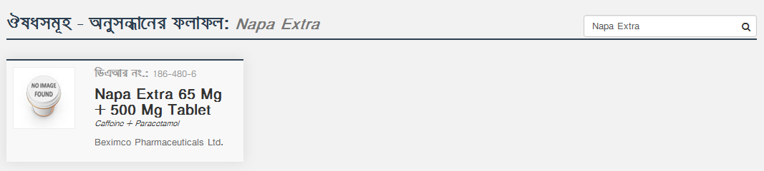

চিত্র 28 : অনুসন্ধানকৃত ফলাফল

ডাউনলোড
এডিআর ফরম ডাউনলোড করার জন্য নিচের ধাপসমূহ অনুসরণ করতে হবে:

ধাপ | বর্ণনা
 | ADR সিস্টেমটি দেখার জন্য যেকোন Web Browser খুলে Address bar এ সঠিক URL লিখে Enter Button এ চাপ দিতে হবে। এর ফলে সিস্টেমের হোম পেইজটি দেখা যাবে।
হোম পেইজের উপরের ডানপাশের “ডাউনলোড” মেন্যুতে ক্লিক করে এডিআর ফরম সাব মেন্যুতে ক্লিক করতে হবে।

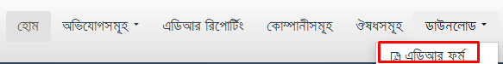

চিত্র 29 : “ডাউনলোড” মেন্যু

 | এর ফলে এডিআর ফরমটি ডাউনলোড হবে যা পরবর্তীতে প্রিন্ট করা যাবে।

Web Application

Of

Adverse Drug Reaction Reporting
(ADR)

Introduction to Web Application

ADR এর ওয়েব অ্যাপ্লিকেশনটি এডমিন ইউজার এবং manufacturer বা ঔষধ প্রস্তুতকারীরা ব্যবহার করবে। সিস্টেমের বিভিন্ন সেটাপ এবং কনফিগারেশন এই ওয়েব অ্যাপ্লিকেশন থেকে করা হয়।

ব্যবহারকারী পরিষেবা

লগ ইন

ধাপ | বর্ণনা
ADR-ওয়েব অ্যাপ্লিকেশনে প্রবেশ করার জন্য যেকোন Web Browser খুলে Address bar এ সঠিক URL লিখে Enter Button এ চাপ দিতে হবে। তাহলে লগ ইন পেইজটি দেখতে পাবেন।

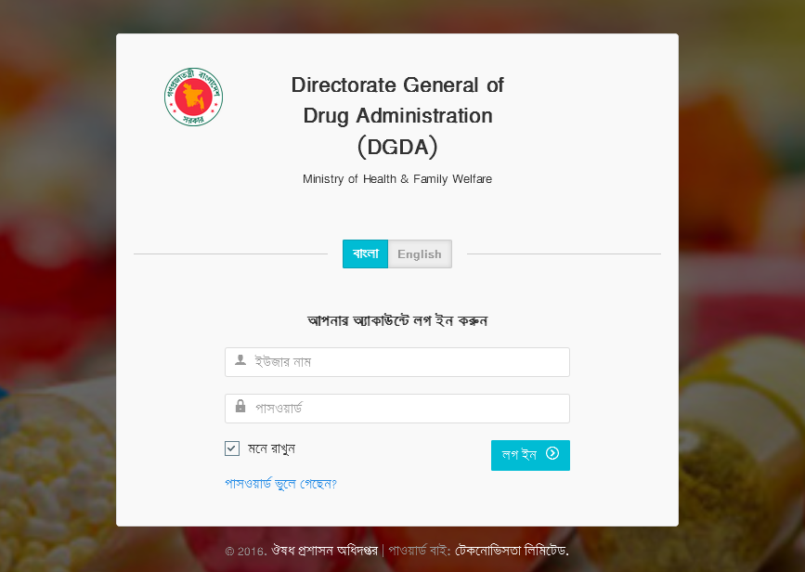

চিত্র 30 : লগ ইন পেইজ

 | এখানে সঠিক “ইউজার নাম” এবং “পাসওয়ার্ড” টাইপ করে বাটনে click করতে হবে।

ড্যাশবোর্ড

সফলভাবে লগইন করার পর একজন ব্যবহারকারী প্রথমেই যে পেইজটি দেখতে পায় তা সিস্টেমের ড্যাশবোর্ড। ব্যবহারকারীভেদে সিস্টেমের ড্যাশবোর্ড ভিন্ন হতে পারে।

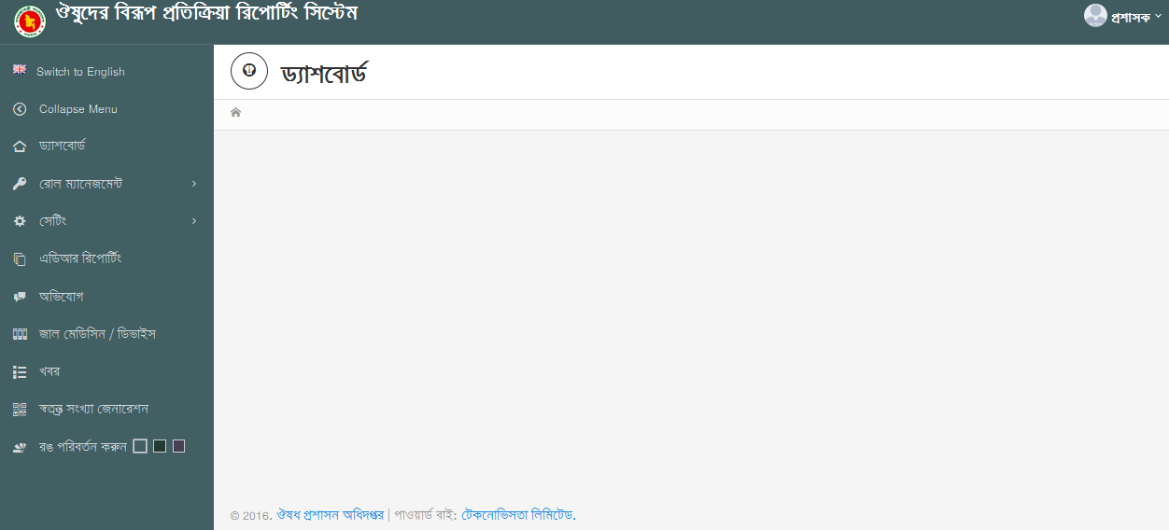

চিত্র 31 : এডমিন ড্যাশবোর্ড

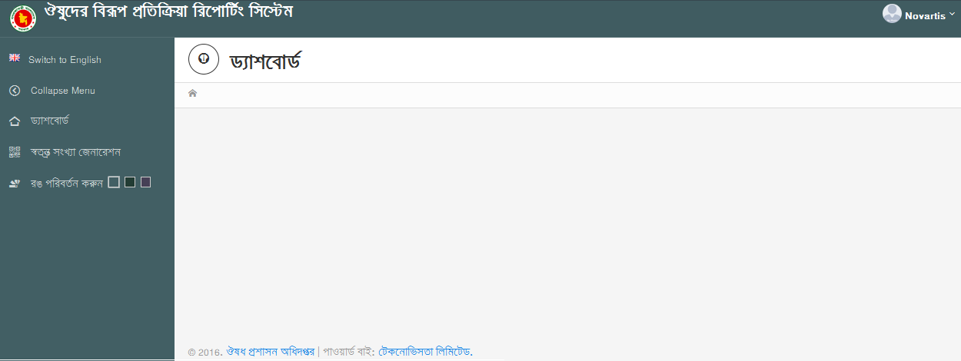

চিত্র 32 : ম্যানুফ্যাকচারার ড্যাশবোর্ড

লগ আউট

ধাপ | বর্ণনা
ADR সিস্টেম থেকে বের হওয়া বা বন্ধ করার জন্য Page টির উপরের ডানদিকের অংশে ব্যবহারকারীর নামের পাশে চিহ্নে ক্লিক করে সাব-মেন্যুতে ক্লিক করতে হবে।
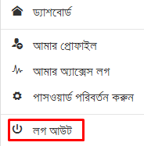

চিত্র 33 : লগ আউট সাব-মেন্যু

এডমিন ইউজার

রোল ম্যানেজমেন্ট
সিস্টেমের এই অংশে ‘ব্যবহারকারী’ এবং ‘ব্যবহারকারীর ধরন ও অনুমোদন’ তৈরী করা যায় এবং ব্যবহারকারী ভেদে ভিন্ন ভিন্ন ধরন এর অনুমোদন প্রদান করা যায়।

ব্যবহারকারী

সিস্টেমের এই অংশে ব্যবহারকারী এর তথ্যাবলী সংরক্ষিত থাকে। এই অংশে নতুন ব্যবহারকারী তৈরী করা যায়।

নতুন ব্যবহারকারী সংযোজনের জন্য নিচের ধাপগুলো অনুসরন করতে হবে :
ধাপ | বর্ণনা
 | সঠিক User Name ও Password দিয়ে Log In করার পর ব্যবহারকারী সংযুক্ত করার অনুমতিপ্রাপ্ত ব্যবহারকারীকে তার ড্যাশবোর্ডের বামপাশে 'রোল ম্যানেজমেন্ট' মেন্যুতে ক্লিক করে 'ব্যবহারকারী' সাব-মেন্যুতে ক্লিক করতে হবে।
নতুন ব্যবহারকারী সংযোজনের জন্য 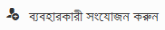 বাটনে ক্লিক করলে নতুন ব্যবহারকারী সংযোজনের ফরমটি দেখা যাবে।প্রয়োজনীয় ও আবশ্যক তথ্যাবলী দ্বারা ফরমটি পূরনের পর বাটন ক্লিক করলে নতুন ব্যবহারকারীর তথ্য সিস্টেমে সংরক্ষিত হবে।

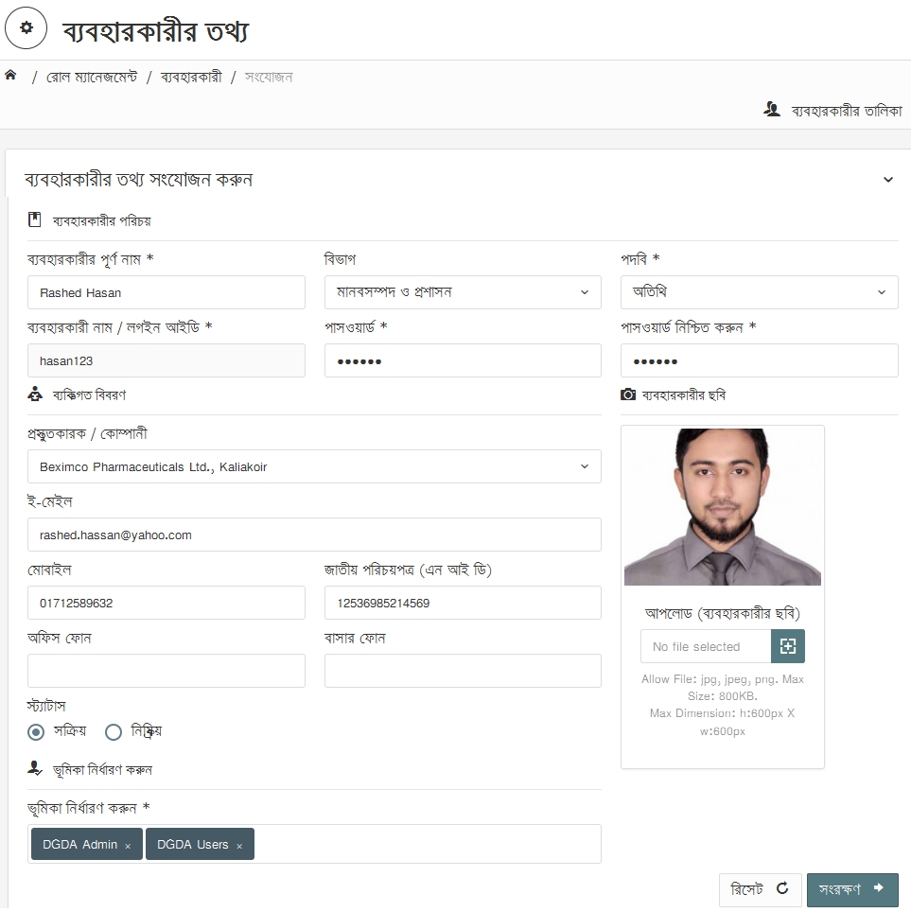

চিত্র 34 : ব্যবহারকারী সংযোজন পেইজ

বিদ্যমান ব্যবহারকারীর তালিকা থেকে সদ্য তৈরীকৃত ব্যবহারকারীর নামের পাশে অবস্থিত বাটনে ক্লিক করতে হবে।

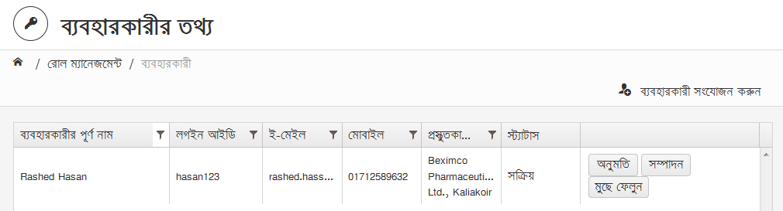

চিত্র 35 : নতুন সংযুক্ত ব্যবহারকারী

নতুন ব্যবহারকারীকে অনুমতি প্রদানের জন্য নির্দিষ্ট অনুমতিসমূহে চিহ্ন দিয়ে বাটনে ক্লিক করে অনুমতিসমূহ সংরক্ষন করা যায়।

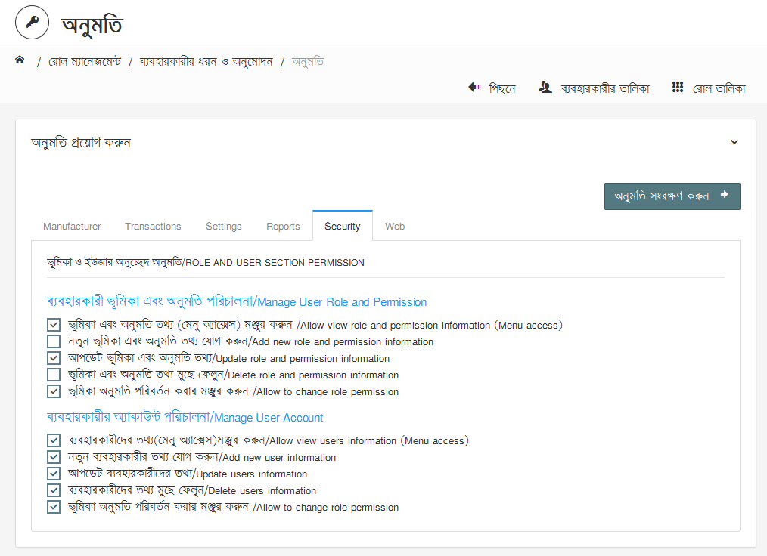

চিত্র 36 : অনুমতি সংরক্ষন

ব্যবহারকারীর ধরন ও অনুমোদন

সিস্টেমের এই অংশে ব্যবহারকারীর বিভিন্ন ভূমিকা তৈরী করা যায় এবং তাতে ভিন্ন ভিন্ন ধরনের permission প্রদান করা যায়।

রোল সংযোজন করার পদ্ধতি

নতুন রোল সংযোজনের জন্য নিচের ধাপগুলো অনুসরন করতে হবে :
ধাপ | বর্ণনা
 | সঠিক User Name ও Password দিয়ে Log In করার পর রোল সংযুক্ত করার অনুমতিপ্রাপ্ত ব্যবহারকারীকে তার ড্যাশবোর্ডের বামপাশে 'সেটিং' মেন্যুতে ক্লিক করে 'ব্যবহারকারীর ধরন ও অনুমোদন' সাব-মেন্যুতে ক্লিক করতে হবে।
নতুন রোল সংযোজনের জন্য বাটনে ক্লিক করলে বিদ্যমান তালিকায় একটি নতুন সারি তৈরী হবে।সকল প্রয়োজনীয় তথ্য প্রদানের পর  বাটনে ক্লিক করলে নতুন তৈরীকৃত রোলটি বিদ্যমান তালিকায় দেখা যাবে।

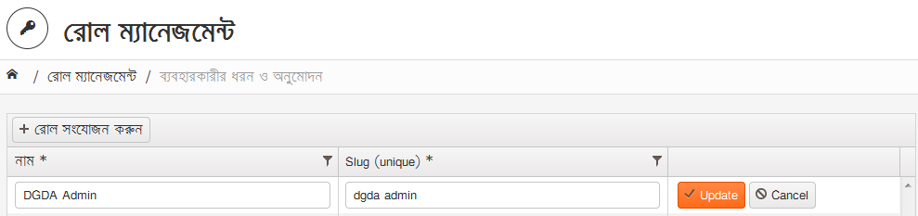

চিত্র 37 : Role সংযোজন

নতুন তৈরীকৃত রোলটিতে অনুমতি প্রদানের জন্য বাটনে ক্লিক করে নির্ধারিত Permission সমূহে টিক চিন্হ দিয়ে বাটনে ক্লিক করে Permission সংরক্ষন করতে হবে।

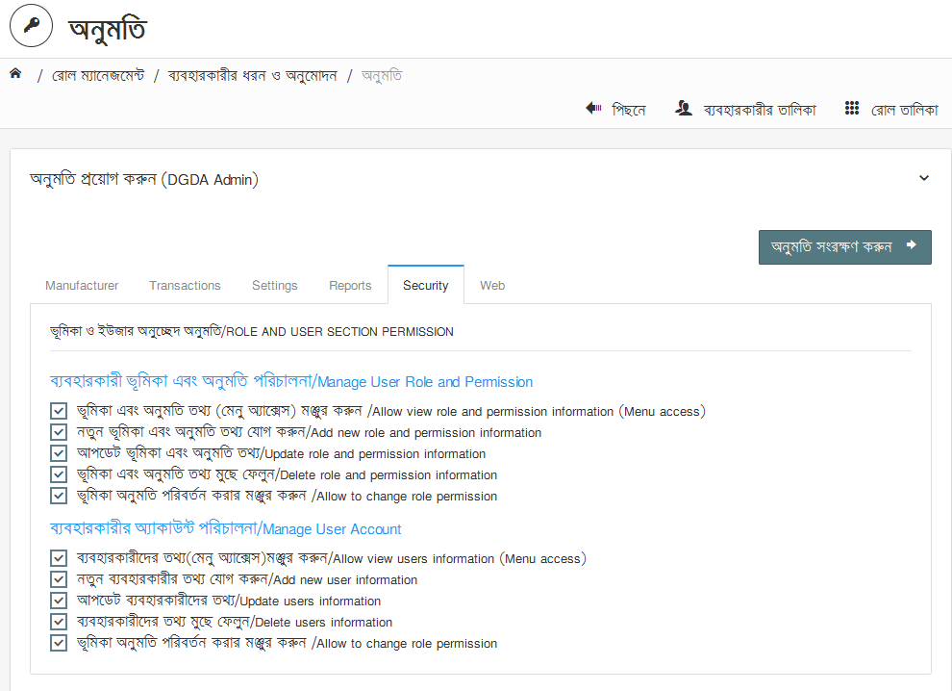

চিত্র 38 : অনুমতি সংরক্ষন

সেটিং
সিস্টেমের সেটিং সংক্রান্ত সকল তথ্যাবলী সিস্টেমের এই অংশে সংরক্ষিত থাকে।

সাধারন কনফিগারেশন
সিস্টেমের এই অংশে সিস্টেমে ব্যবহৃত ড্রপ-ডাউনে প্রাপ্ত তথ্যসমূহ সংরক্ষিত থাকে।

ধাপ | বর্ণনা
 | সঠিক User Name ও Password দিয়ে Log In করার পর সেটিং মেন্যুতে ক্লিক করে ‘সাধারন কনফিগারেশন’ সাব-মেন্যুতে ক্লিক করতে হবে।
ড্রপ ডাউন লিস্ট থেকে নির্দিষ্ট ক্যাটাগরি নির্বাচন করতে হবে।

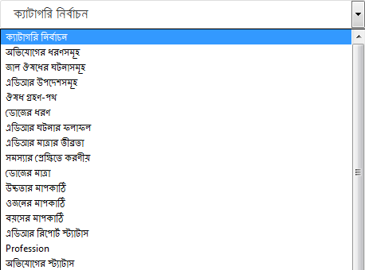

চিত্র 39 : ক্যাটাগরি নির্বাচন
নির্বাচিত ক্যাটাগরির বিদ্যমান তালিকা এতে দেখা যাবে। নতুন আইটেম তৈরীর জন্য সংযোজন বাটনে ক্লিক করলে তাতে নতুন সারি তৈরী হবে। প্রয়োজনীয় তথ্য প্রদান করে বাটনে ক্লিক করলে তা সংরক্ষিত হবে।
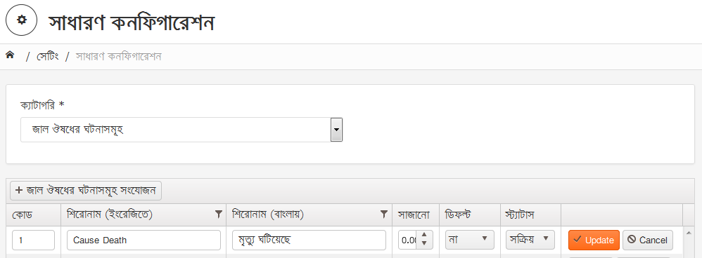
চিত্র 40 : ক্যাটাগরি সংযোজন

অবস্থান

বাংলাদেশ স্থানীয় সরকারের কাঠামোর ক্রমানুসারে বিভাগ, জেলা, উপজেলা ইত্যাদি তথ্যসমূহ সিস্টেমের এই অংশে সংরক্ষিত থাকে। প্রয়োজনানুসারে নতুন তথ্য এতে সংযোজন করা যায়।

বিভাগ সংযোজন করার পদ্ধতি

নতুন বিভাগ সংযোজনের জন্য নিচের ধাপগুলো অনুসরন করতে হবে :
ধাপ | বর্ণনা
 | সঠিক User Name ও Password দিয়ে Log In করার পর 'সেটিং' মেন্যুতে ক্লিক করে 'অবস্থান' সাব-মেন্যুতে ক্লিক করতে হবে। 'অবস্থান' সাব-মেন্যু থেকে 'বিভাগ' শীর্ষক সাব সাব-মেন্যু নির্বাচন করতে হবে।
নতুন বিভাগ সংযোগের জন্য বাটনে ক্লিক করলে বিদ্যমান তালিকার উপরে নতুন একটি সারি তৈরী হবে। সকল তথ্য প্রদানের পর বাটনে ক্লিক করলে নতুন বিভাগ তালিকায় যুক্ত হবে।

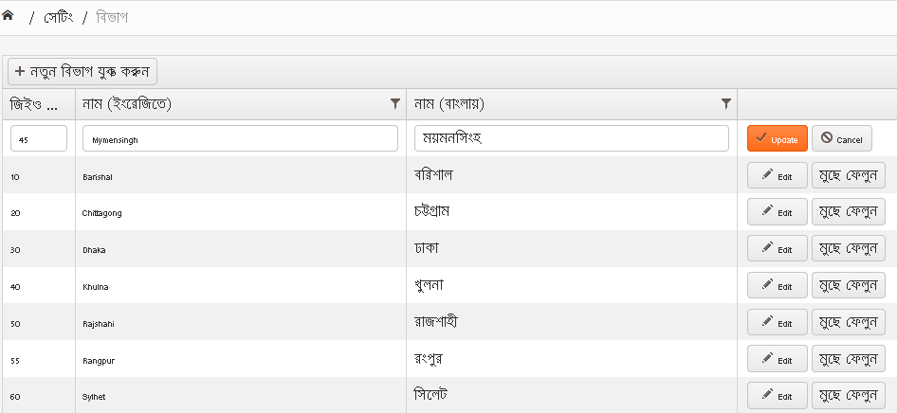

চিত্র 41 : বিভাগ সংযোজন পেইজ

জেলা সংযোজন করার পদ্ধতি

নতুন জেলা সংযোজনের জন্য নিচের ধাপগুলো অনুসরন করতে হবে :

ধাপ | বর্ণনা
 | সঠিক User Name ও Password দিয়ে Log In করার পর 'সেটিং' মেন্যুতে ক্লিক করে 'অবস্থান' সাব-মেন্যুতে ক্লিক করতে হবে। 'অবস্থান' সাব-মেন্যু থেকে 'জেলা' শীর্ষক সাব সাব-মেন্যু নির্বাচন করতে হবে।
নতুন জেলা সংযোগের জন্য 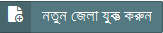 বাটনে ক্লিক করলে নতুন একটি page দেখা যাবে। প্রয়োজনীয় তথ্য প্রদানের পর বাটনে ক্লিক করলে নতুন জেলা যুক্ত হবে।
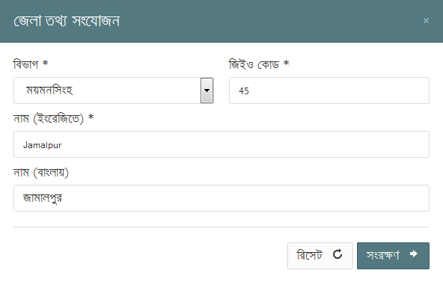

চিত্র 42 : জেলা সংযোজন পেইজ

থানা / উপজেলা সংযোজন করার পদ্ধতি

নতুন উপজেলা/থানা সংযোজনের জন্য নিচের ধাপগুলো অনুসরন করতে হবে :
ধাপ | বর্ণনা
 | সঠিক User Name ও Password দিয়ে Log In করার পর 'সেটিং' মেন্যুতে ক্লিক করে 'অবস্থান' সাব-মেন্যুতে ক্লিক করতে হবে। 'অবস্থান' সাব-মেন্যু থেকে 'উপজেলা/থানা' শীর্ষক সাব সাব-মেন্যু নির্বাচন করতে হবে।
নতুন উপজেলা/থানা সংযোগের জন্য 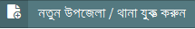 বাটনে ক্লিক করলে নতুন একটি page দেখা যাবে। প্রয়োজনীয় তথ্য প্রদানের পর 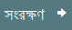 বাটনে ক্লিক করলে নতুন উপজেলা/থানা যুক্ত হবে।
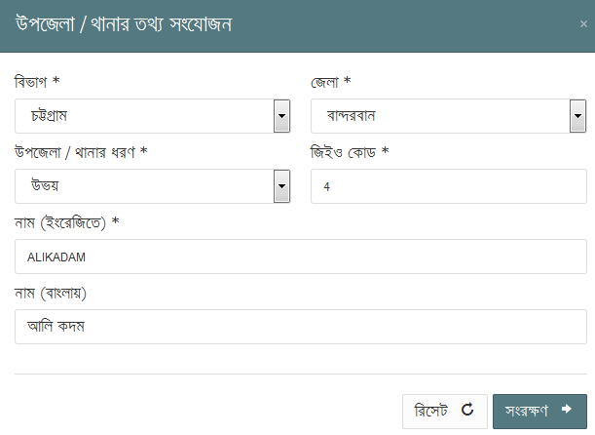

চিত্র 43 : উপজেলা/থানা সংযোজন পেইজ

প্রস্তুতকারক / কোম্পানী
নতুন প্রস্তুতকারক / কোম্পানী সংযোজনের জন্য নিচের ধাপগুলো অনুসরন করতে হবে :
ধাপ | বর্ণনা
 | সঠিক User Name ও Password দিয়ে Log In করার পর 'সেটিং' মেন্যুতে ক্লিক করে 'প্রস্তুতকারক / কোম্পানী' সাব-মেন্যুতে ক্লিক করতে হবে। এতে নতুন একটি পেইজ দেখা যাবে।
নতুন প্রস্তুতকারক / কোম্পানী সংযোগের জন্য বাটনে ক্লিক করলে নতুন একটি page দেখা যাবে। প্রয়োজনীয় তথ্য প্রদানের পর বাটনে ক্লিক করলে নতুন উপজেলা/থানা যুক্ত হবে।

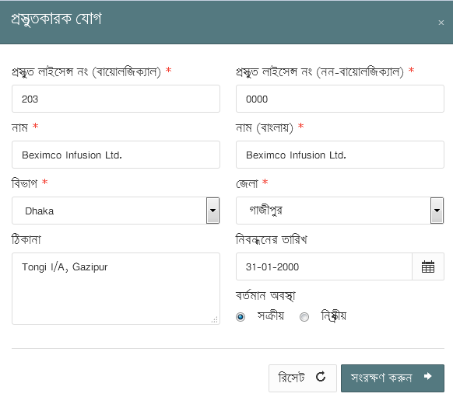
চিত্র 44 : প্রস্তুতকারক সংযোজন পেইজ
সংরক্ষিত তথ্য তালিকায় দেখা যাবে।

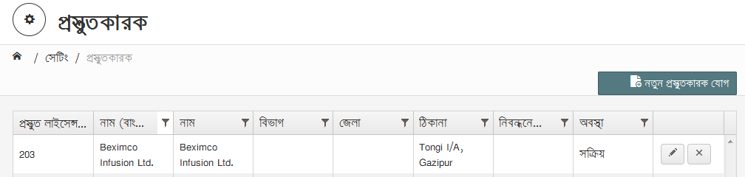

চিত্র 45 : প্রস্তুতকারক তালিকা

ব্র্যান্ড / মেডিসিন

নতুন ব্র্যান্ড / মেডিসিন সংযোজনের জন্য নিচের ধাপগুলো অনুসরন করতে হবে :
ধাপ | বর্ণনা
 | সঠিক User Name ও Password দিয়ে Log In করার পর 'সেটিং' মেন্যুতে ক্লিক করে 'ব্র্যান্ড / মেডিসিন' সাব-মেন্যুতে ক্লিক করতে হবে। এতে নতুন একটি পেইজ দেখা যাবে।
নতুন ব্র্যান্ড / মেডিসিন সংযোগের জন্য বাটনে ক্লিক করলে নতুন একটি page দেখা যাবে। প্রয়োজনীয় তথ্য প্রদানের পর বাটনে ক্লিক করলে নতুন ব্র্যান্ড / মেডিসিন যুক্ত হবে।

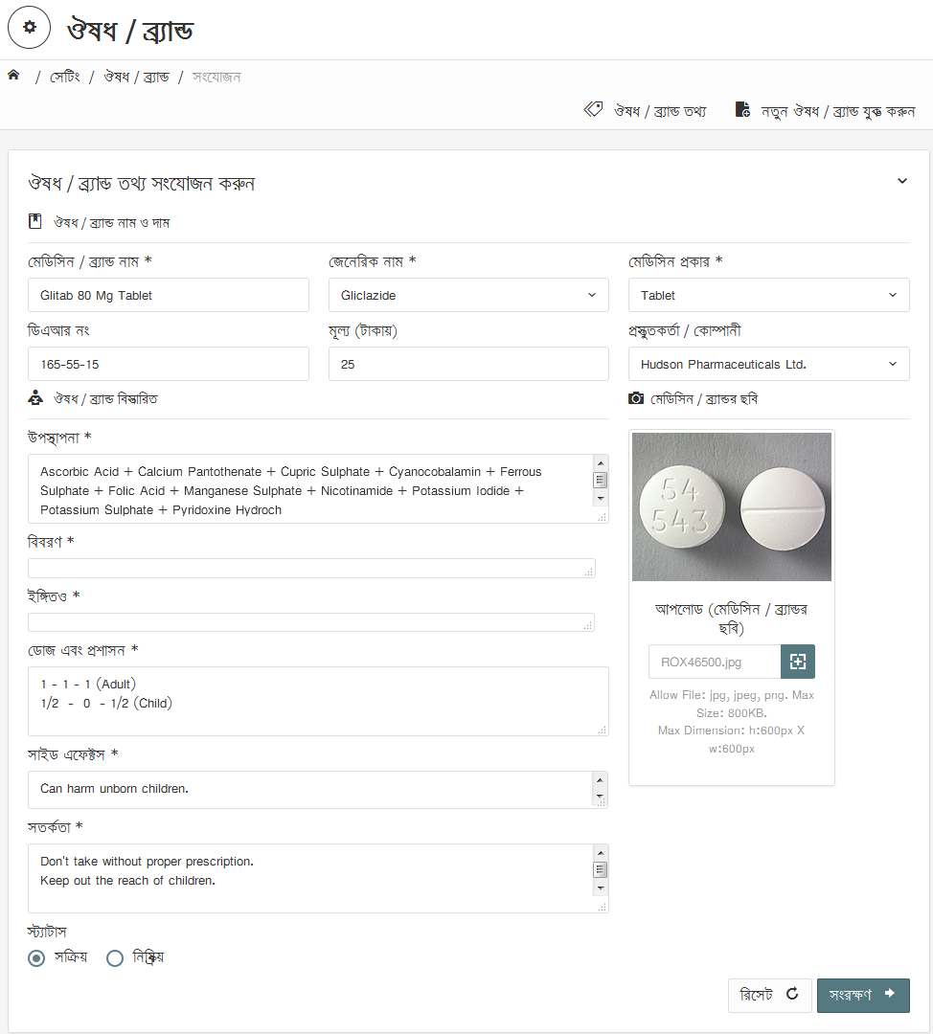

চিত্র 46 : ব্র্যান্ড / মেডিসিন সংযোজন পেইজ

সংরক্ষিত তথ্য তালিকায় দেখা যাবে।

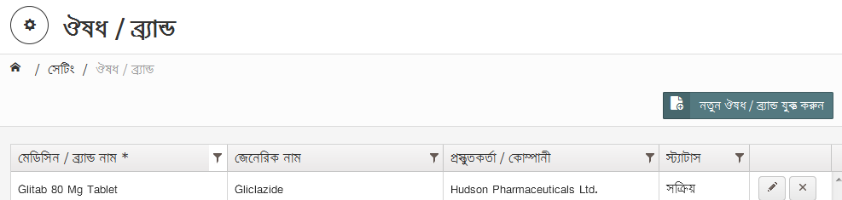

চিত্র 47 : ব্র্যান্ড / মেডিসিন তালিকা

ফাইল ইম্পোর্ট

কোন ফাইল সিস্টেমে ইম্পোর্ট করার জন্য নিচের ধাপগুলো অনুসরন করতে হবে :
ধাপ | বর্ণনা
 | সঠিক User Name ও Password দিয়ে Log In করার পর 'সেটিং' মেন্যুতে ক্লিক করে 'ফাইল ইম্পোর্ট' সাব-মেন্যুতে ক্লিক করতে হবে। এতে নতুন একটি পেইজ দেখা যাবে।
ড্রপ ডাউন থেকে ফাইল টাইপ নির্বাচন করতে হবে।  চিহ্নে ক্লিক করে যেই ফাইলটি ইম্পোর্ট করতে হবে তা নির্বাচন করতে হবে। এরপর বাটনে ক্লিক করলে তা সংরক্ষিত হবে।

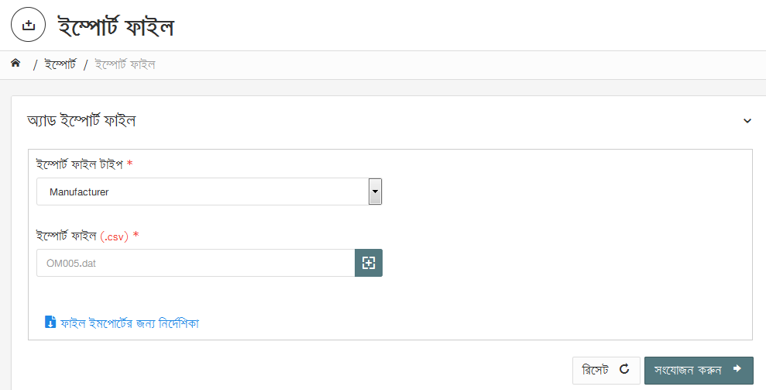

চিত্র 48 : ফাইল ইম্পোর্ট
 | বাটনে ক্লিক করলে একটি নির্দেশিকা ডাউনলোড হবে।

এডিআর রিপোর্টিং
সিস্টেমের এই অংশে ওয়েব পোর্টাল থেকে আগত এডিআর রিপোর্টিং [4.3] এর সকল তথ্য সংরক্ষিত থাকে। প্রাপ্ত অভিযোগের ভিত্তিতে এডমিন বিভিন্ন ধরনের ব্যবস্থা গ্রহণ করেন সিস্টেমের এই অংশ থেকে।

ধাপ | বর্ণনা
সঠিক User Name ও Password দিয়ে Log In করার পর এডিআর দেখার অনুমতিপ্রাপ্ত ব্যবহারকারীকে তার ড্যাশবোর্ডের বামপাশে 'এডিআর রিপোর্টিং' মেন্যুতে ক্লিক করতে হবে। বিদ্যমান এডিআর রিপোর্টিং তালিকা এই page এ দেখা যাবে।

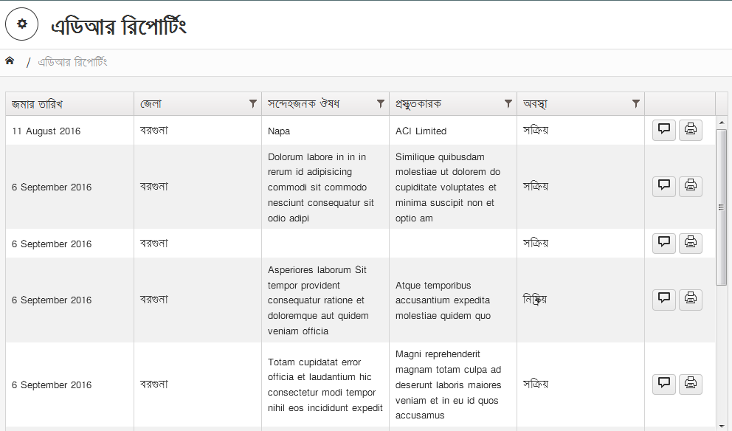

চিত্র 49 : এডিআর রিপোর্টিং তালিকা

কাঙ্খিত এডিআর রিপোর্টের ডানে অবস্থিত বাটনে ক্লিক করলে রিপোর্টের বিস্তারিত দেখা যাবে।
ড্রপ ডাউন থেকে এডিআর রিপোর্টের “স্ট্যাটাস” ও “পরামর্শ” নির্বাচন করতে হবে। এডিআর রিপোর্টটি প্রিন্ট করার জন্য বাটনে ক্লিক করতে হবে। সবশেষে বাটনে ক্লিক করলে এডিআর রিপোর্টটি সংরক্ষিত হবে।

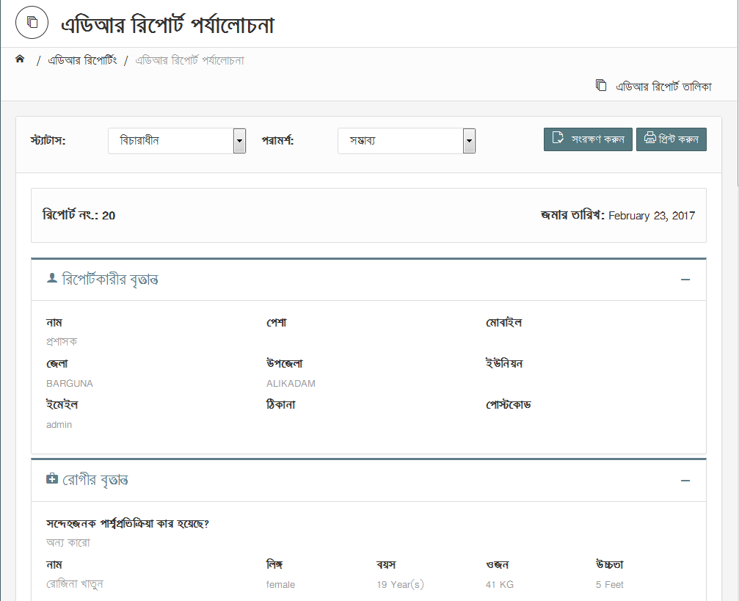
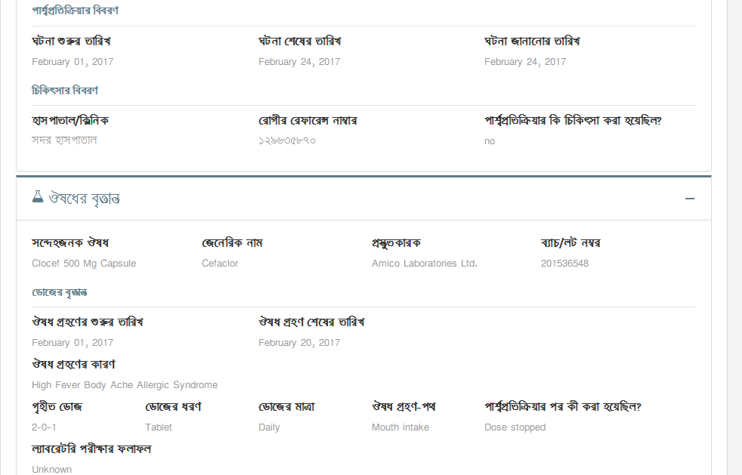

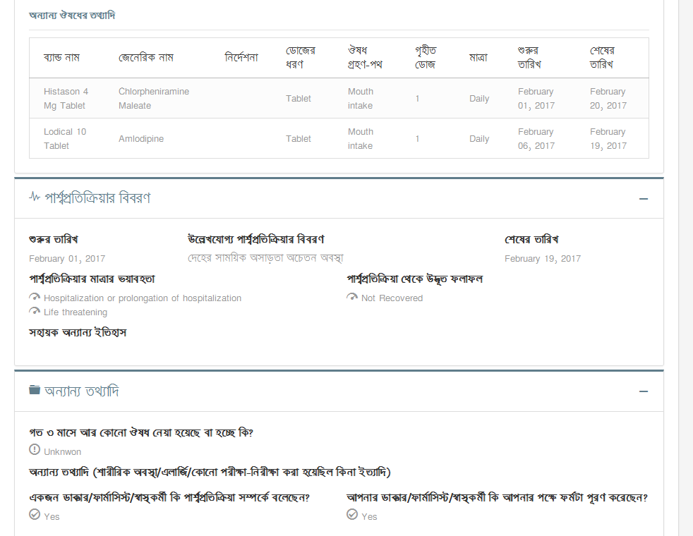
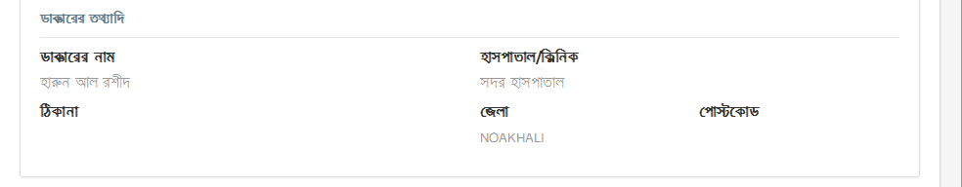

চিত্র 50 : এডিআর রিপোর্টিং

অভিযোগ
সিস্টেমের এই অংশে ওয়েব পোর্টাল থেকে আগত অভিযোগসমূহ [4.2.2] এর সকল তথ্য সংরক্ষিত থাকে। প্রাপ্ত অভিযোগের ভিত্তিতে এডমিন বিভিন্ন ধরনের ব্যবস্থা গ্রহণ করেন সিস্টেমের এই অংশ থেকে।

ধাপ | বর্ণনা
সঠিক User Name ও Password দিয়ে Log In করার পর অভিযোগসমূহ দেখার অনুমতিপ্রাপ্ত ব্যবহারকারীকে তার ড্যাশবোর্ডের বামপাশে 'অভিযোগ' মেন্যুতে ক্লিক করতে হবে। বিদ্যমান অভিযোগসমূহের তালিকা এই page এ দেখা যাবে।

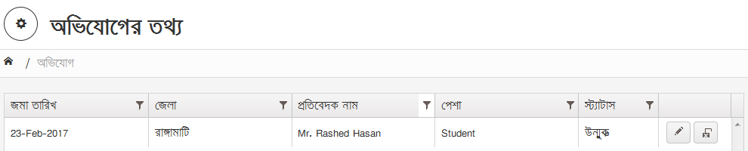

চিত্র 51 : অভিযোগ তালিকা
কাঙ্খিত অভিযোগের ডানে অবস্থিত বাটনে ক্লিক করলে অভিযোগের বিস্তারিত দেখা যাবে। ড্রপ ডাউন থেকে অভিযোগের “Status” ও “Report Advice” নির্বাচন করতে হবে। অভিযোগটি প্রিন্ট করার জন্য বাটনে ক্লিক করতে হবে। সবশেষে বাটনে ক্লিক করলে অভিযোগটি সংরক্ষিত হবে।

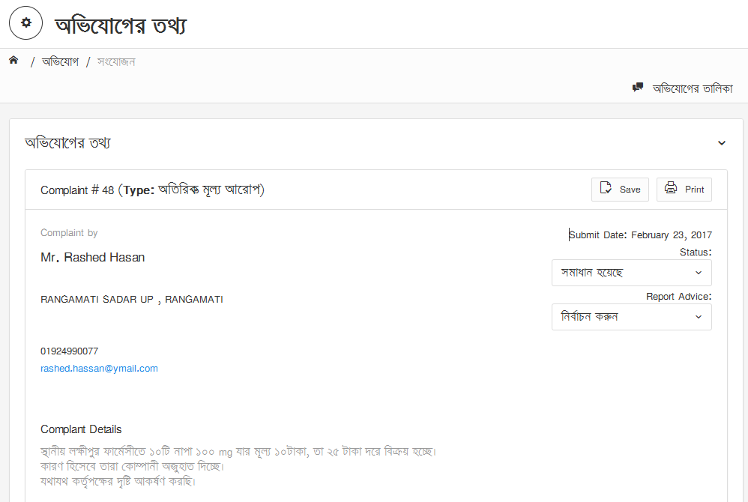

চিত্র 52 : অভিযোগের তথ্য

জাল ঔষধ রিপোর্ট পর্যালোচনা
সিস্টেমের এই অংশে ওয়েব পোর্টাল থেকে আগত নকল বিষয়ক অভিযোগ [4.2.1] এর সকল তথ্য সংরক্ষিত থাকে। প্রাপ্ত অভিযোগের ভিত্তিতে এডমিন বিভিন্ন ধরনের ব্যবস্থা গ্রহণ করেন সিস্টেমের এই অংশ থেকে।

ধাপ | বর্ণনা
সঠিক User Name ও Password দিয়ে Log In করার পর নকল বিষয়ক অভিযোগ দেখার অনুমতিপ্রাপ্ত ব্যবহারকারীকে তার ড্যাশবোর্ডের বামপাশে “জাল মেডিসিন / ডিভাইস” মেন্যুতে ক্লিক করতে হবে। বিদ্যমান নকল বিষয়ক অভিযোগ তালিকা এই page এ দেখা যাবে।

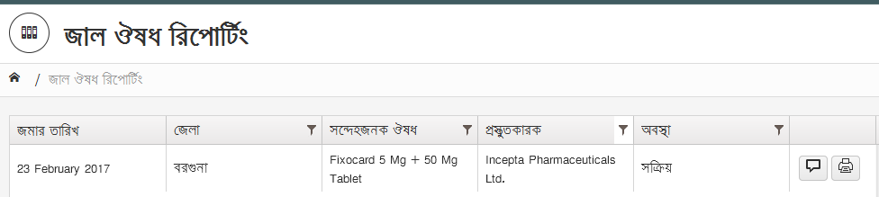

চিত্র 53 : নকল বিষয়ক অভিযোগ তালিকা

কাঙ্খিত অভিযোগের ডানে অবস্থিত বাটনে ক্লিক করলে রিপোর্টের বিস্তারিত দেখা যাবে। ড্রপ ডাউন থেকে অভিযোগের “স্ট্যাটাস” ও “পরামর্শ” নির্বাচন করতে হবে। সবশেষে বাটনে ক্লিক করলে এডিআর রিপোর্টটি সংরক্ষিত হবে।

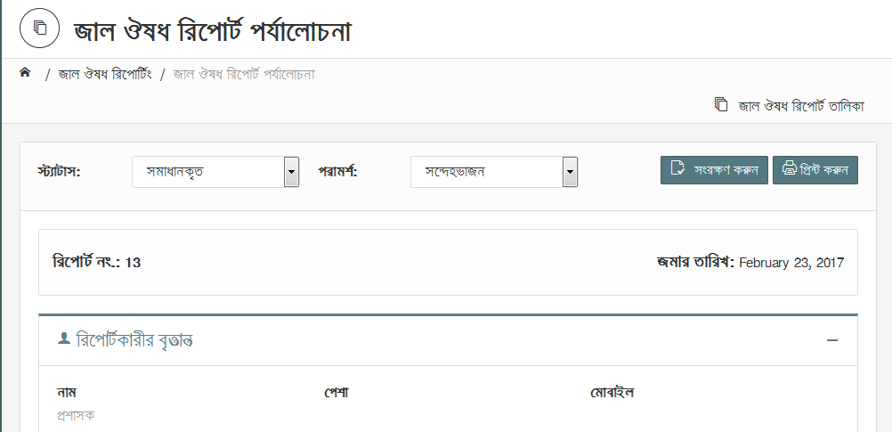
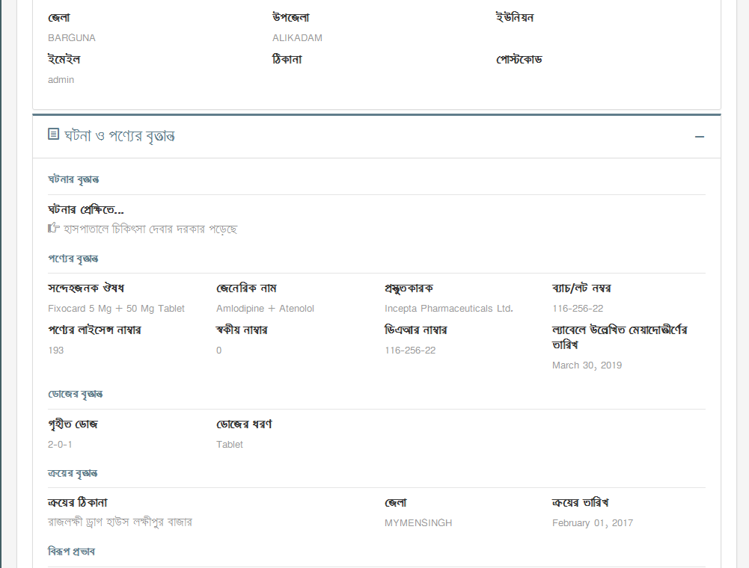
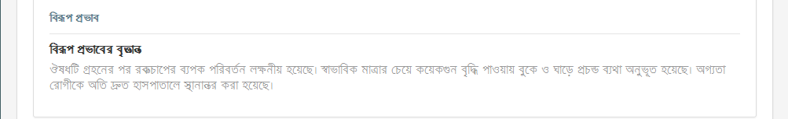

চিত্র 54 : জাল ঔষধ রিপোর্ট পর্যালোচনা

খবর
ওয়েব পোর্টালের উপরের অংশে পরিবেশিত বিভিন্ন খবর সিস্টেমের এই অংশ থেকে নিয়ন্ত্রন করা হয়।

নতুন খবর যুক্ত করতে নিচের ধাপসমূহ অনুসরণ করতে হবে:
ধাপ | বর্ণনা
 | সঠিক User Name ও Password দিয়ে Log In করার পর খবর যুক্ত করার অনুমতিপ্রাপ্ত ব্যবহারকারীকে তার ড্যাশবোর্ডের বামপাশে “খবর” মেন্যুতে ক্লিক করতে হবে।
নতুন খবর যুক্ত করতে বাটনে ক্লিক করতে হবে। এতে একটি নতুন পেইজ দেখা যাবে। প্রয়োজনীয় তথ্য প্রদান করে বাটনে ক্লিক করলে খবরটি সংরক্ষিত হবে।

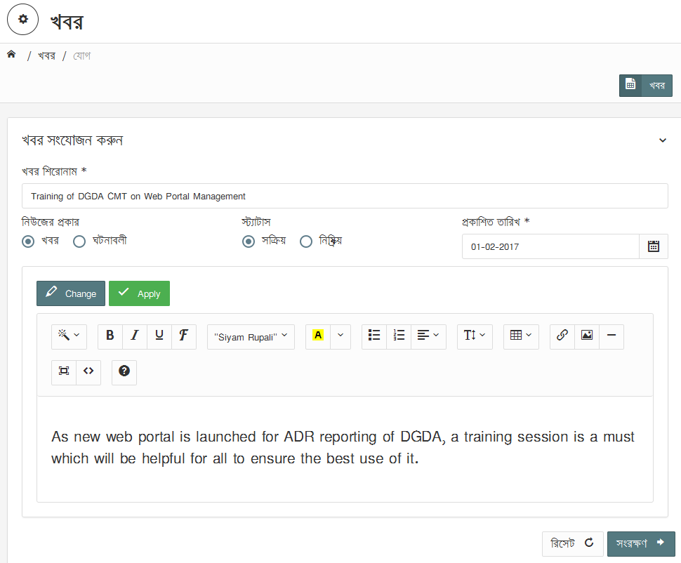

চিত্র 55 : খবর সংযোজন পেইজ

সংরক্ষিত খবর ওয়েব পোর্টালের উপরে প্রদর্শিত হবে।

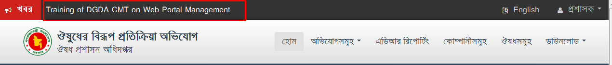

চিত্র 56 : ওয়েব পোর্টালে প্রকাশিত খবর

ঔষুধ প্রস্তুতকারী

স্বতনত্র সংখ্যা জেনারেশন

ঔষুধ প্রস্তুতকারী কোম্পানীসমূহ তাদের প্রস্তুতকৃত ঔষুধসমূহের জন্য নির্দিষ্ট সংখ্যক স্বতন্ত্র সংখ্যা জেনারেট করে। এই সংখ্যার মাধ্যমে যাচাই করা হয় যে ঔষুধটি আসল নাকি নকল।

স্বতন্ত্র সংখ্যা জেনারেট করতে নিচের ধাপসমূহ অনুসরণ করতে হবে:
ধাপ | বর্ণনা
 | সঠিক User Name ও Password দিয়ে Log In করার পর স্বতন্ত্র সংখ্যা জেনারেট করার অনুমতিপ্রাপ্ত ব্যবহারকারীকে তার ড্যাশবোর্ডের বামপাশে “স্বতন্ত্র সংখ্যা জেনারেশন” মেন্যুতে ক্লিক করতে হবে।
স্বতন্ত্র সংখ্যা জেনারেট করতে বাটনে ক্লিক করতে হবে। এতে একটি নতুন পেইজ দেখা যাবে। ঔষুধ ড্রপ ডাউনে উক্ত কোম্পানীর ঔষুধসমূহের তালিকা দেখা যাবে। কাঙ্খিত ঔষুধটি নির্বাচন করতে হবে। কত সংখ্যক সংখ্যা জেনারেট করতে হবে তা প্রদান করতে হবে। এরপর বাটনে ক্লিক করলে সংখ্যা জেনারেট হবে।
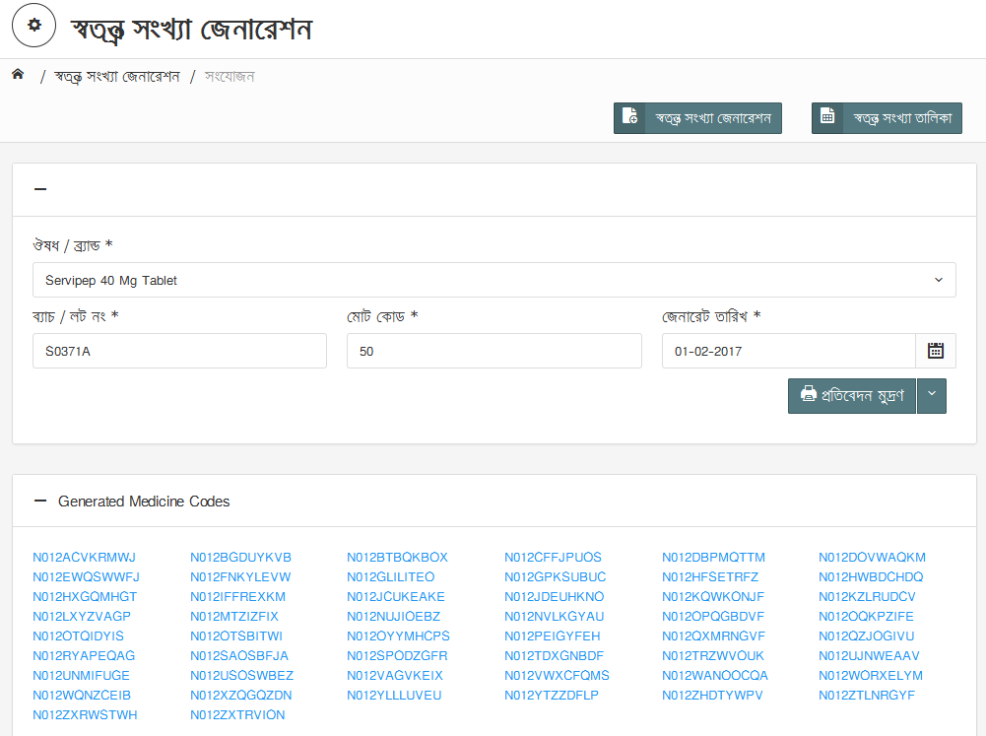

চিত্র 57 : স্বতন্ত্র সংখ্যা জেনারেশন

Mobile Application

Of

Adverse Drug Reaction Reporting
(ADR)

Introduction to Mobile Application
ADR এর মোবাইল অ্যাপ ব্যবহার করে নকল ঔষুধ সনাক্তকরণ, ঔষুধের বিস্তারিত তথ্য দেখা, অভিযোগ করা ইত্যাদি কাজ করা যায়।

ব্যবহারকারী পরিষেবা

প্রবেশ
ধাপ | বর্ণনা
ADR-মোবাইল অ্যাপ্লিকেশনে ব্যবহার করার জন্য “Report to DGDA” শীর্ষক অ্যাপ্লিকেশনটি installed থাকতে হবে। অ্যাপ্লিকেশনটির icon এ tap করতে হবে।

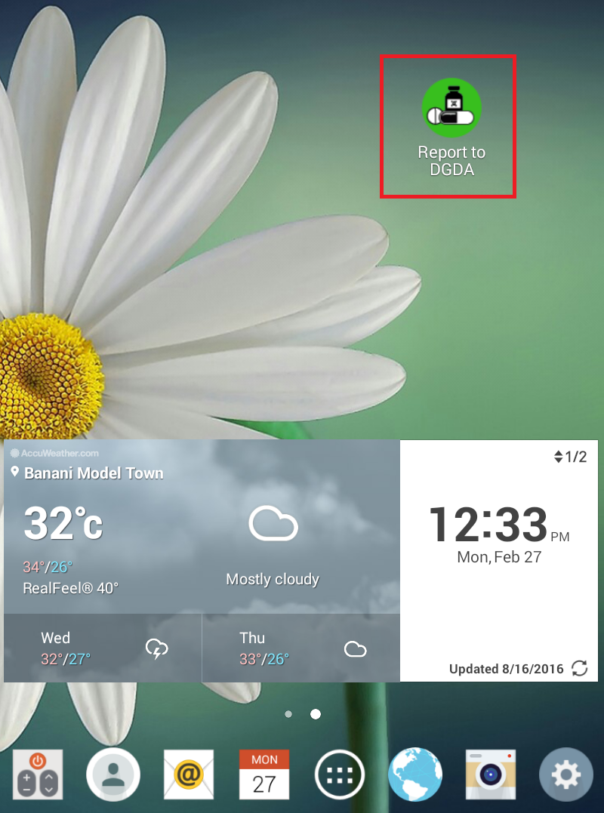

চিত্র 58 : “Report to DGDA” অ্যাপ্লিকেশন

নতুন ব্যবহারকারীর ক্ষেত্রে একটি নিবন্ধন পেইজ দেখা যাবে। প্রয়োজনীয় তথ্য দ্বারা ফরমটি পূরণ করে বাটনে ক্লিক করতে হবে।
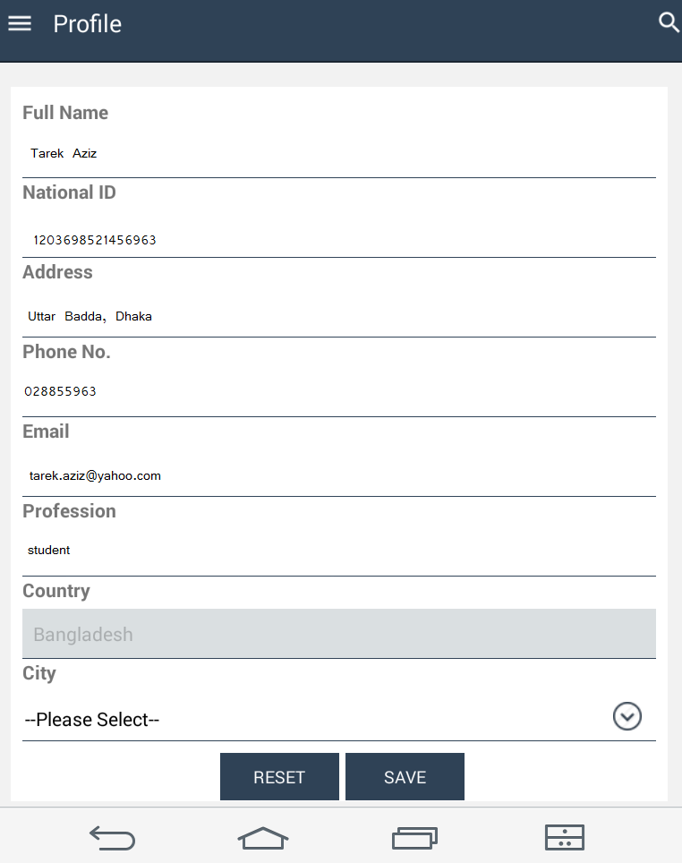

চিত্র 59 : প্রোফাইল

ড্যাশবোর্ড

সফলভাবে নিবন্ধন করার পর একজন ব্যবহারকারীকে সিস্টেমের উপরের বামপাশের বাটনে ক্লিক করতে হবে। এতে একটি লিস্ট দেখা যাবে। এই লিস্ট থেকে ড্যাশবোর্ড নির্বাচন করতে হবে।

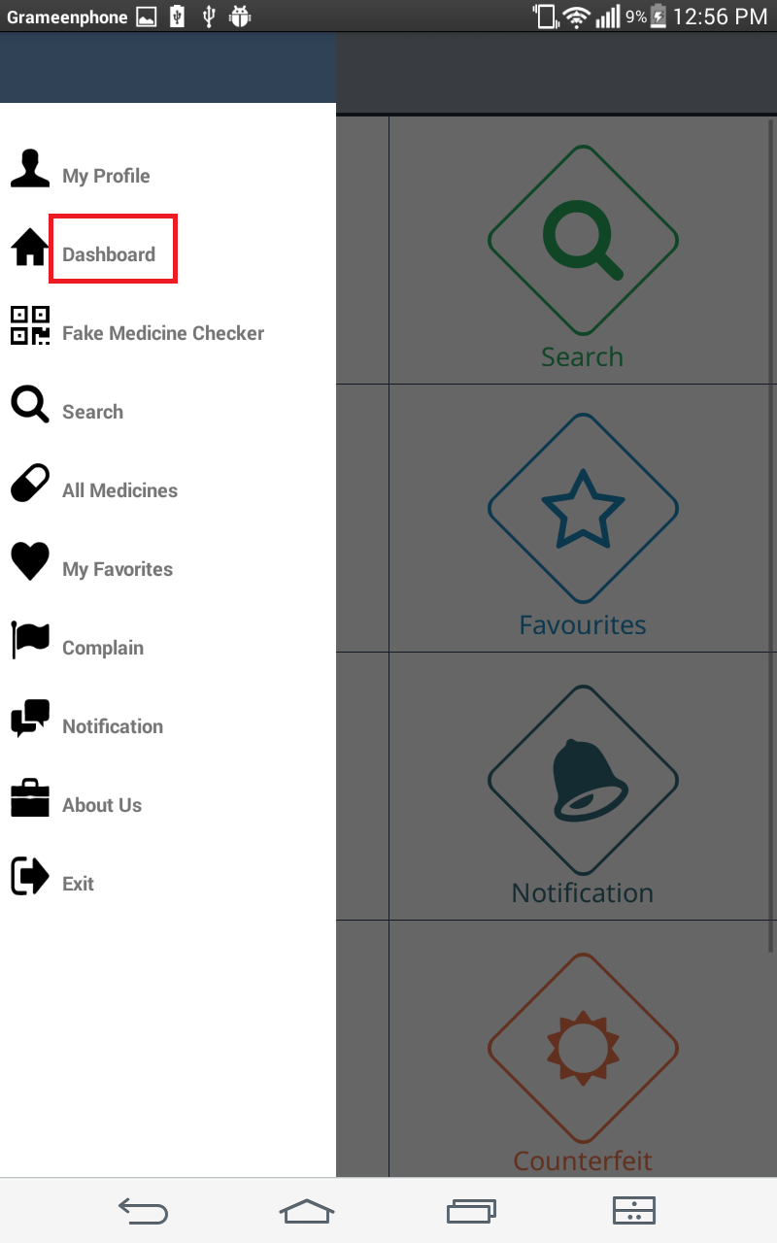

চিত্র 60 : ড্যাশবোর্ড নির্বাচন

এর ফলে ব্যবহারকারী মোবাইল অ্যাপ্লিকেশনের ড্যাশবোর্ড দেখতে পাবে।

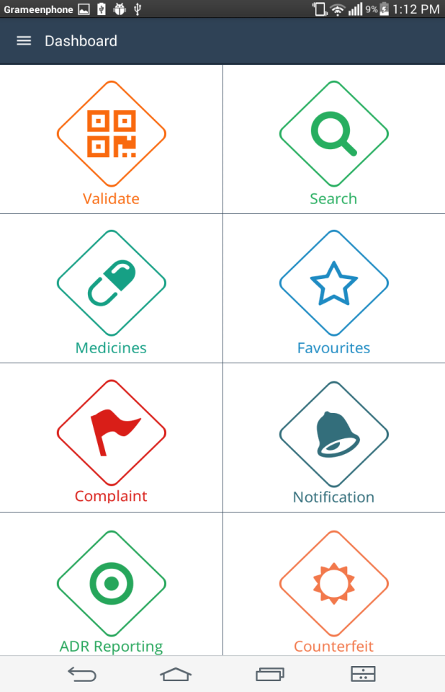

চিত্র 61 : ড্যাশবোর্ড

লগ আউট

ধাপ | বর্ণনা
ADR সিস্টেম থেকে বের হওয়া বা বন্ধ করার জন্য ব্যবহারকারীকে সিস্টেমের উপরের বামপাশের বাটনে ক্লিক করতে হবে। এতে একটি লিস্ট দেখা যাবে। এই লিস্ট থেকে  নির্বাচন করতে হবে।

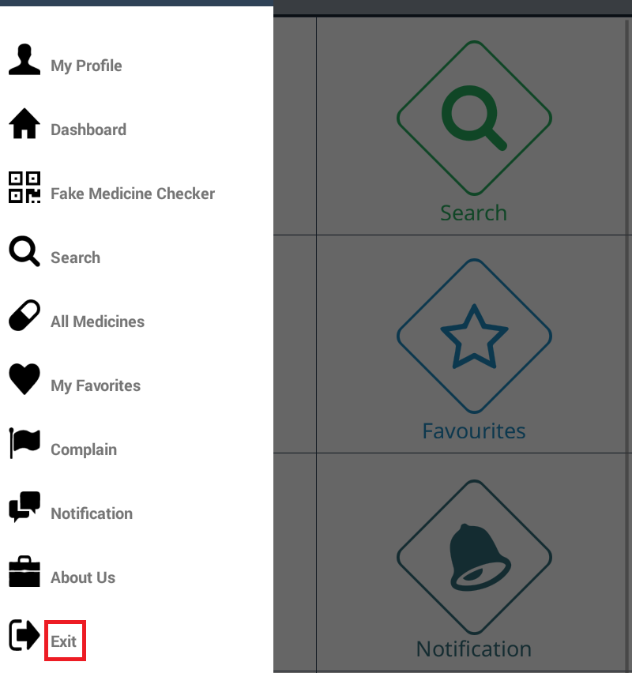

চিত্র 62 : Exit

Validate

মোবাইল অ্যাপ থেকে ঔষুধ যাচাইকরণের জন্য নিচের পদ্ধতি অনুসরণ করতে হবে:

ধাপ | বর্ণনা
মোবাইল অ্যাপ্লিকেশন থেকে নকল ঔষুধ যাচাইকরণের জন্য ড্যাশবোর্ডের “Validate” শীর্ষক icon নির্বাচন করতে হবে।

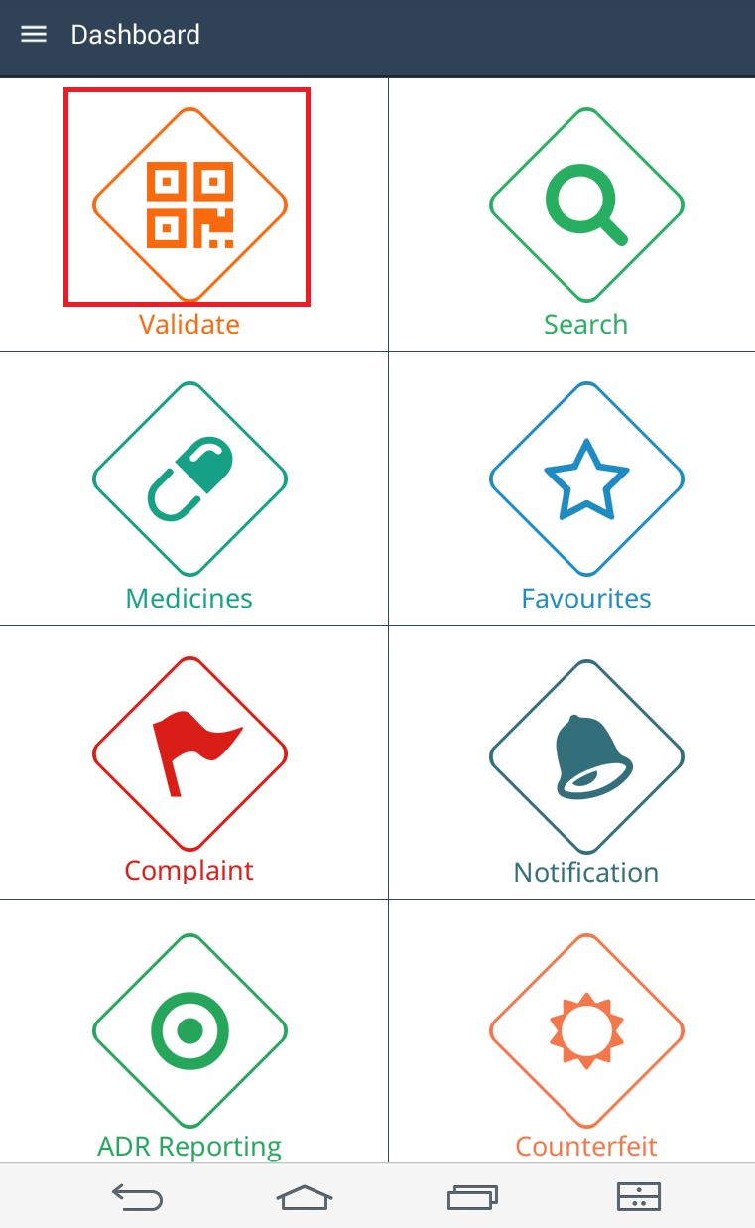

চিত্র 63 : Dashboard (Validate)
এর ফলে “Fake Medicine Checker” শীর্ষক পেইজ দেখা যাবে। ঔষুধের গায়ে লেখা স্বতন্ত্র সংখ্যাটি Search box এ লিখে বাটনে ক্লিক করতে হবে। নকল ঔষুধের ক্ষেত্রে সিস্টেম একটি সতর্কবার্তা প্রদান করবে।

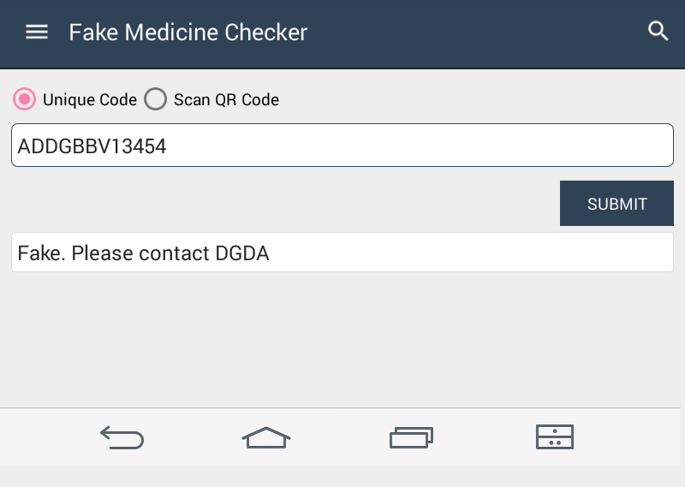

চিত্র 64 : Fake Medicine Checker (নকল ঔষুধ)
আসল ঔষুধের ক্ষেত্রে সিস্টেম অনুসন্ধানকৃত ঔষুধের তথ্য দেখাবে।

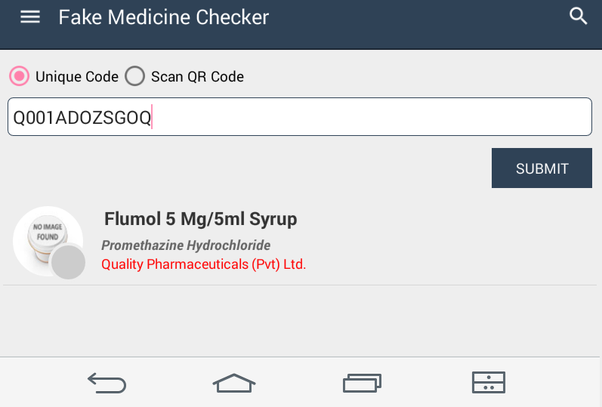

চিত্র 65 : Fake Medicine Checker (আসল ঔষুধ)

Search
মোবাইল অ্যাপ থেকে ঔষুধ অনুসন্ধানের জন্য নিচের পদ্ধতি অনুসরণ করতে হবে:
ধাপ | বর্ণনা
মোবাইল অ্যাপ্লিকেশন থেকে ঔষুধ অনুসন্ধানের জন্য ড্যাশবোর্ডের “Search” শীর্ষক icon নির্বাচন করতে হবে।
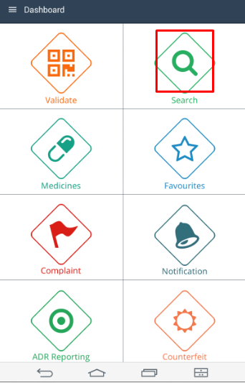

চিত্র 66 : Dashboard (Search)
এর ফলে “Search” শীর্ষক পেইজ দেখা যাবে। ঔষুধের নাম Search box এ লিখে বাটনে ক্লিক করতে হবে। কাঙ্খিত ঔষুধটি তালিকায় দেখা যাবে।

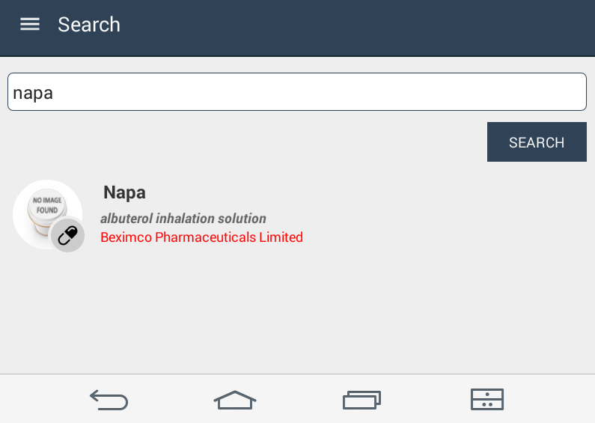

চিত্র 67 : Search Medicine
কাঙ্খিত ঔষুধটি নির্বাচন করলে উক্ত ঔষুধটির বিস্তারিত তথ্য দেখা যাবে।

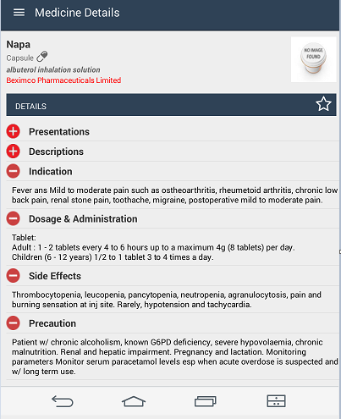

চিত্র 68 : Medicine Details

Medicine

মোবাইল অ্যাপ থেকে ঔষুধের তথ্যাবলী দেখার জন্য নিচের পদ্ধতি অনুসরণ করতে হবে:

ধাপ | বর্ণনা
মোবাইল অ্যাপ্লিকেশন থেকে ঔষুধের তথ্যাবলী দেখার জন্য ড্যাশবোর্ডের “Medicine” শীর্ষক icon নির্বাচন করতে হবে।

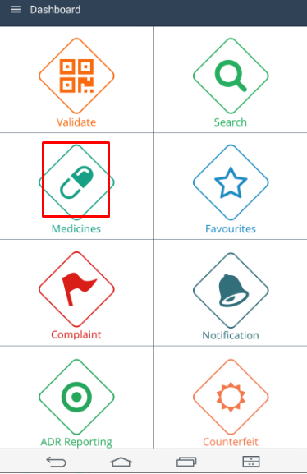

চিত্র 69 : Dashboard (Medicine)

এর ফলে “Medicine” শীর্ষক পেইজ দেখা যাবে। এখানে কিছু সাব মেন্যু দেখা যায়:

- A-Z drugs
- Generic Name
- Manufacturer Name

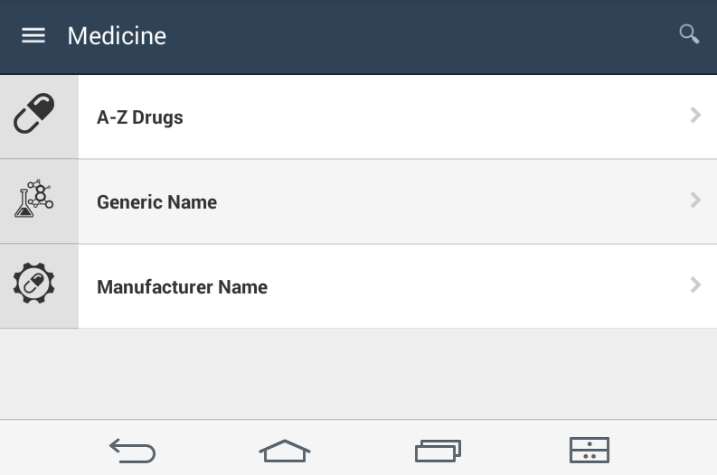

চিত্র 70 : Medicine

A-Z Drugs
মোবাইল অ্যাপ থেকে সকল ঔষুধের তথ্যাবলী দেখার জন্য নিচের পদ্ধতি অনুসরণ করতে হবে:
ধাপ | বর্ণনা
মোবাইল অ্যাপ্লিকেশন থেকে সকল ঔষুধের তথ্যাবলী দেখার জন্য “Medicine” শীর্ষক page থেকে “A-Z Drugs” অপশনটি নির্বাচন করতে হবে।
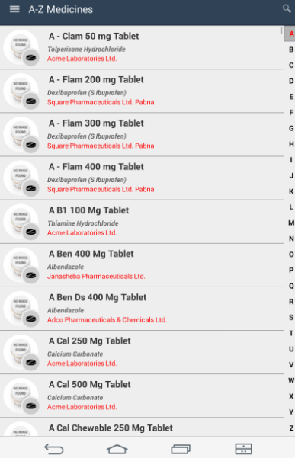

চিত্র 71 : A-Z Medicine
 | সিস্টেমে নিবন্ধীত সকল ঔষুধের তথ্য এখানে ক্রমানুসারে দেখানো হবে। পেইজের বামপাশে অবস্থিত যেকোন বর্ণে tap করলে উক্ত বর্ণের ঔষুধের তথ্য দেখায়।

Generic Name
মোবাইল অ্যাপ থেকে generic name অনুসারে সকল ঔষুধের তথ্যাবলী দেখার জন্য নিচের পদ্ধতি অনুসরণ করতে হবে:

ধাপ | বর্ণনা
মোবাইল অ্যাপ্লিকেশন থেকে generic name অনুসারে সকল ঔষুধের তথ্যাবলী দেখার জন্য “Medicine” শীর্ষক page থেকে “Generic Name” অপশনটি নির্বাচন করতে হবে। সিস্টেমে নিবন্ধীত সকল ঔষুধের তথ্য এখানে generic নামের ক্রমানুসারে দেখানো হবে। পেইজের ডানপাশে অবস্থিত যেকোন বর্ণে tap করলে উক্ত বর্ণের generic নামসমূহ দেখা যায়।

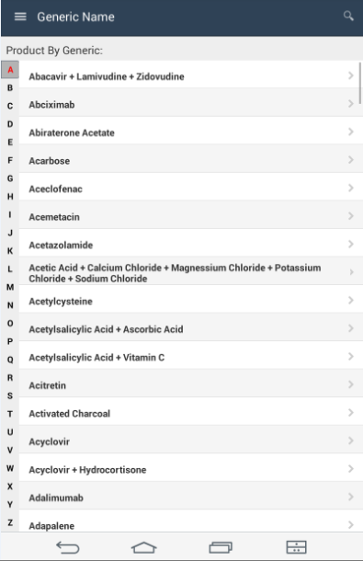

চিত্র 72 : Generic Name
কোন একটি নির্দিষ্ট generic name খোঁজার জন্য উপরের search box এ কাঙ্খিত নামটি type করতে হবে। এতে তালিকাটি ফিল্টার হবে। তালিকা থেকে কাঙ্খিত নামটি নির্বাচন করলে উক্ত generic name এর সকল ঔষুধের নাম ক্রমানুসারে দেখাবে।

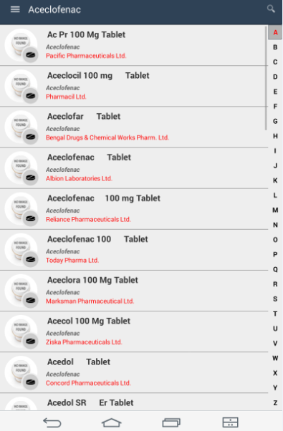

চিত্র 73 : Generic Name অনুসারে ঔষুধের নাম

Manufacturer Name
মোবাইল অ্যাপ থেকে manufacturer name অনুসারে সকল ঔষুধের তথ্যাবলী দেখার জন্য নিচের পদ্ধতি অনুসরণ করতে হবে:

ধাপ | বর্ণনা
মোবাইল অ্যাপ্লিকেশন থেকে manufacturer name অনুসারে সকল ঔষুধের তথ্যাবলী দেখার জন্য “Medicine” শীর্ষক page থেকে “Manufacturer Name” অপশনটি নির্বাচন করতে হবে। সিস্টেমে নিবন্ধীত সকল ঔষুধের তথ্য এখানে manufacturer নামের ক্রমানুসারে দেখানো হবে। পেইজের ডানপাশে অবস্থিত যেকোন বর্ণে tap করলে উক্ত বর্ণের manufacturer এর নামসমূহ দেখা যায়।

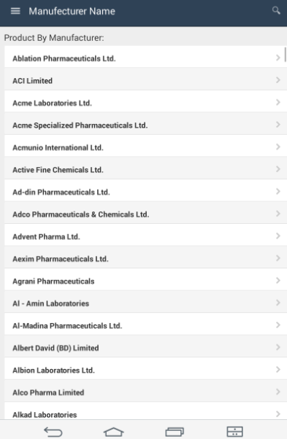

চিত্র 74 : Manufacturer Name
কোন একটি নির্দিষ্ট manufacturer name খোঁজার জন্য উপরের search box এ কাঙ্খিত নামটি type করতে হবে। এতে তালিকাটি ফিল্টার হবে।

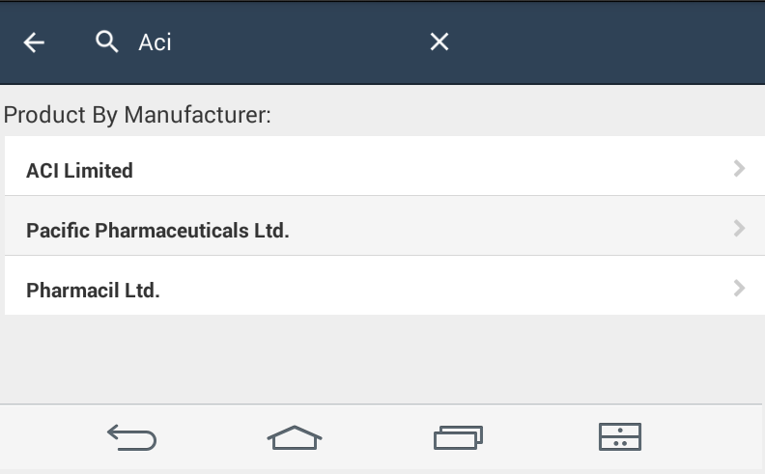

চিত্র 75 : Manufacturer Name (Search)
তালিকা থেকে কাঙ্খিত নামটি নির্বাচন করলে উক্ত manufacturer এর সকল ঔষুধের নাম ক্রমানুসারে দেখাবে।

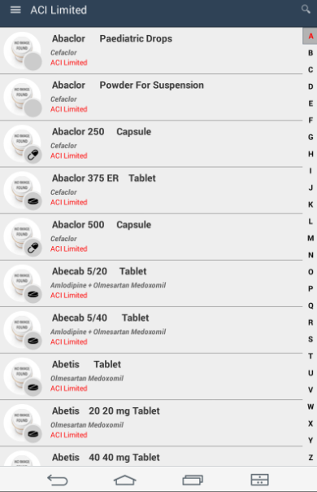

চিত্র 76 : Manufacturer Name অনুসারে ঔষুধের নাম

Favourites

বারবার অনুসন্ধানকৃত কোন ঔষুধকে favourite তালিকায় যুক্ত করা যায়। এতে উক্ত ঔষুধসমূহ সহজেই দেখা যাবে।

কোন ঔষুধকে favourite করতে নিচের পদ্ধতি অনুসরণ করতে হবে:
ধাপ | বর্ণনা
মোবাইল অ্যাপ্লিকেশন থেকে নির্দিষ্ট ঔষুধটি খুঁজে বের করতে হবে (Search অপশন ব্যবহার করে / generic name অনুসারে / manufacturer name অনুসারে)। Details এর পাশের বাটনে ক্লিক করতে হবে।
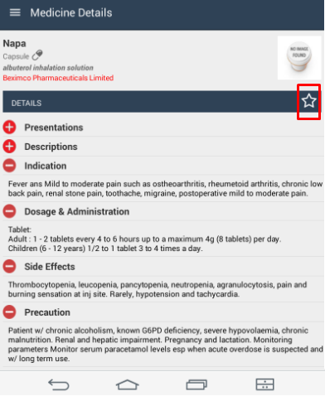

চিত্র 77 : ঔষুধের বিস্তারিত তথ্য
এর ফলে বাটনের রং পরিবর্তন হবে এবং তা favourite তালিকায় যুক্ত হবে।

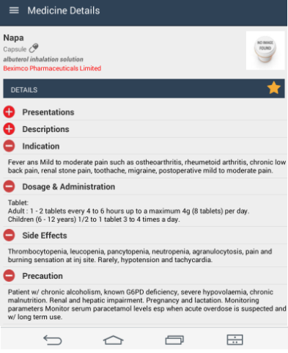

চিত্র 78 : Favourite ঔষুধ
মোবাইল অ্যাপ্লিকেশন থেকে Favourite ঔষুধের তথ্যাবলী দেখার জন্য ড্যাশবোর্ডের “Favourites” শীর্ষক icon নির্বাচন করতে হবে।

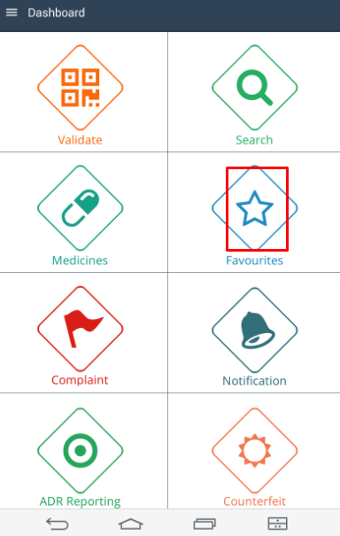

চিত্র 79 : ড্যাশবোর্ড (Favourites)
এর ফলে Favourite তালিকাভুক্ত ঔষুধসমূহ দেখা যাবে।

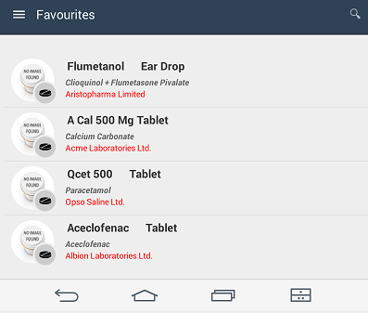

চিত্র 80 : Favourites ঔষুধসমূহ

Complaint
কোন ঔষুধ সম্পর্কিত অভিযোগ (যেমন, অতিরিক্ত মূল্য আরোপ, নকল ঔষুধ ইত্যাদি) মোবাইল অ্যাপ এর মাধ্যমে করা যায়।

কোন অভিযোগ করতে নিচের পদ্ধতি অনুসরণ করতে হবে:
ধাপ | বর্ণনা
মোবাইল অ্যাপ্লিকেশন থেকে Complaint করার জন্য ড্যাশবোর্ডের “Complaint” শীর্ষক icon নির্বাচন করতে হবে।
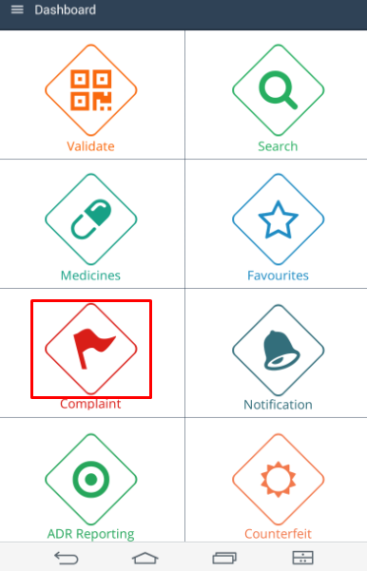

চিত্র 81 : ড্যাশবোর্ড (Complaint)
এতে Complain শীর্ষক একটি পেইজ দেখা যাবে। এই পেইজে ব্যবহারকারীর করা অভিযোগসমূহ (যদি থাকে) এর তালিকা তারিখ অনুযায়ী দেখা যাবে।

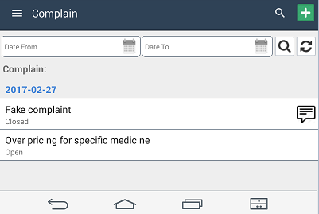

চিত্র 82 : Complaint পেইজ
 | কোন নির্দিষ্ট সময়সীমার মধ্যে প্রদানকৃত অভিযোগসমূহ দেখার জন্য “Date From” ও “Date To” শীর্ষক স্থানে তারিখ প্রদান করতে হবে। সেই অনুযায়ী তালিকাটি ফিল্টার হবে।
কোন অভিযোগের পাশে  চিন্হ থাকার অর্থ হচ্ছে যে এই অভিযোগের প্রেক্ষিতে কোন feedback আছে। চিন্হে ক্লিক করলে feedback সহ Complain টি দেখা যাবে।

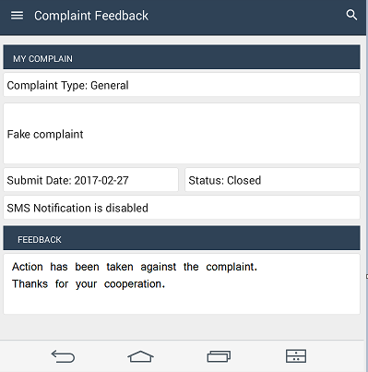

চিত্র 83 : Complaint feedback পেইজ
নতুন Complain যুক্ত করার জন্য বাটনে ক্লিক করতে হবে। এতে একটি নতুন পেইজ দেখা যাবে। ড্রপডাউন থেকে type নির্বাচন করতে হবে এবং বর্ণনা প্রদান করতে হবে।

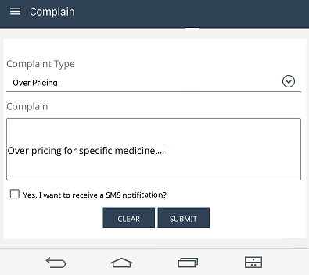

চিত্র 84 : Complaint পেইজ
 | SMS নোটিফিকেশন পাওয়ার জন্য checkbox টি select করতে হবে। বাটনে ক্লিক করলে অভিযোগটি সংরক্ষিত হবে।

Notification
ব্যবহারকারীর করা কোন অভিযোগের প্রেক্ষিতে যদি কোন পদক্ষেপ নেওয়া হয়, তবে সেই নোটিফিকেশন ব্যবহারকারীর ড্যাশবোর্ডে দেখাবে।

নোটিফিকেশন দেখার জন্য নিচের পদ্ধতি অনুসরণ করতে হবে:
ধাপ | বর্ণনা
মোবাইল অ্যাপ্লিকেশন থেকে Notification দেখার জন্য ড্যাশবোর্ডের “Notification” শীর্ষক icon নির্বাচন করতে হবে।

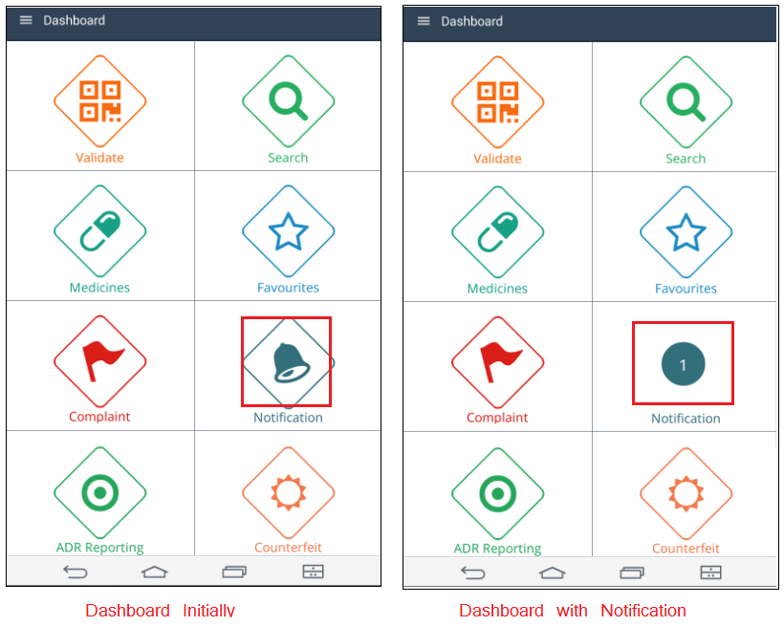

চিত্র 85 : ড্যাশবোর্ড (Notification)
এর ফলে Notification পেইজ দেখা যাবে। Unread নোটিফিকেশনের ক্ষেত্রে flag টি নীল রঙের থাকবে এবং read নোটিফিকেশনের ক্ষেত্রে flag টি কালো রঙের হয়।

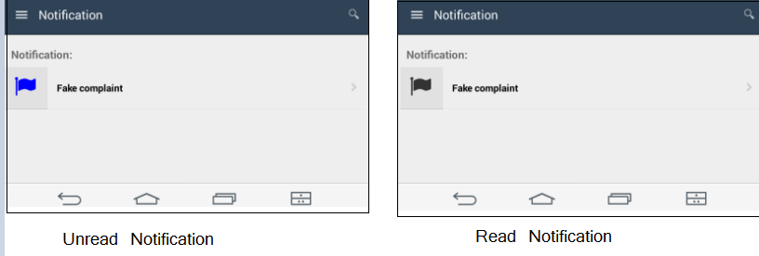

চিত্র 86 : Unread ও read নোটিফিকেশন
নোটিফিকেশনের বিস্তারিত দেখার জন্য icon এ ক্লিক করতে হবে। এতে অভিযোগের ও গৃহীত পদক্ষেপের বিস্তারিত দেখা যায়।

চিত্র 87 : Complaint feedback পেইজ

ADR Reporting

একজন ব্যবহারকারী মোবাইল অ্যাপের মাধ্যমে ঔষুধের বিরুপ প্রতিক্রিয়া অভিযোগ (Adverse Drug Reaction Reporting) বা এডিআর রিপোর্টিং করতে পারে।

ADR Reporting করার জন্য নিচের পদ্ধতি অনুসরণ করতে হবে:
ধাপ | বর্ণনা
মোবাইল অ্যাপ্লিকেশন থেকে ADR Reporting করার জন্য ড্যাশবোর্ডের “ADR Reporting” শীর্ষক icon নির্বাচন করতে হবে।

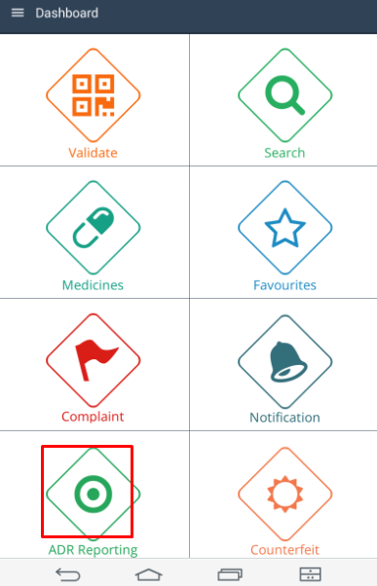

চিত্র 88 : ড্যাশবোর্ড (ADR Reporting)

এর ফলে একটি নতুন ফরম দেখা যাবে। ফরমটি ৪টি ধাপে বিভক্ত। প্রয়োজনীয় তথ্য দ্বারা ধাপগুলো পূরণ করতে হবে। প্রতিটি ধাপ পূরণ করে বাটনে ক্লিক করে পরবর্তী ধাপ দেখতে হবে।

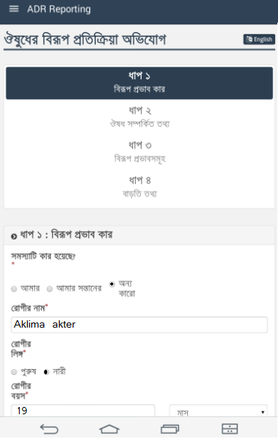
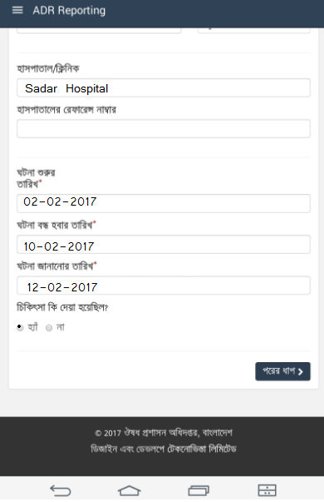

চিত্র 89 : ADR Reporting (ধাপ ১)

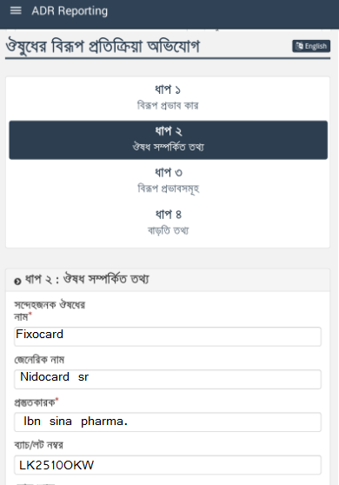
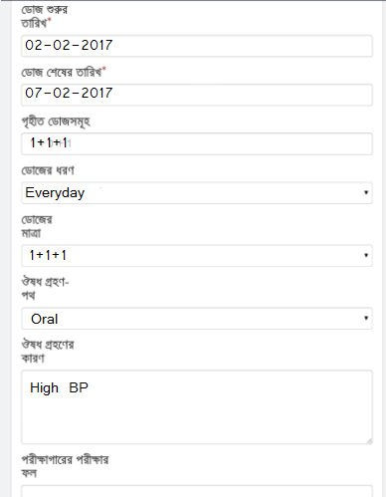
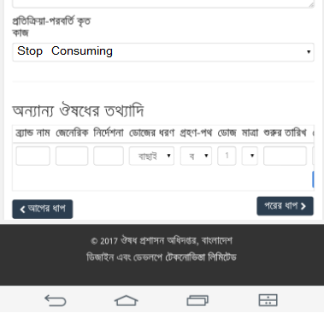

চিত্র 90 : ADR Reporting (ধাপ ২)
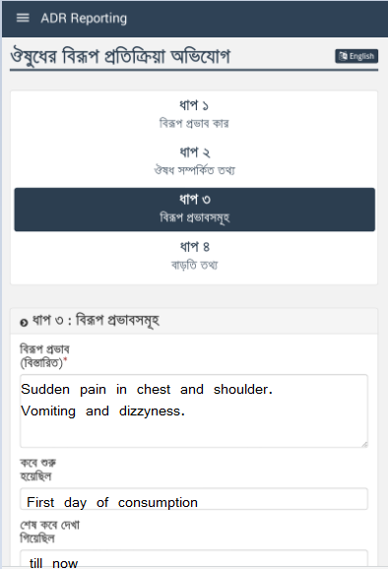
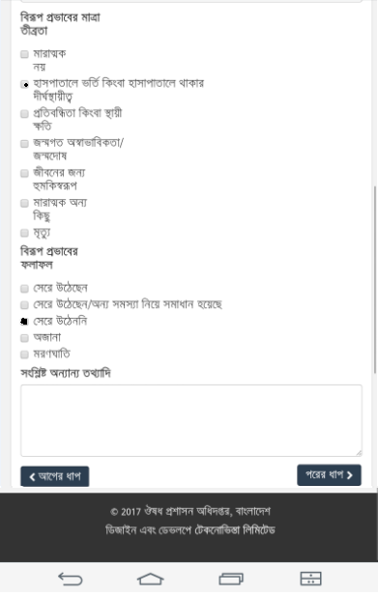

চিত্র 91 : ADR Reporting (ধাপ ৩)
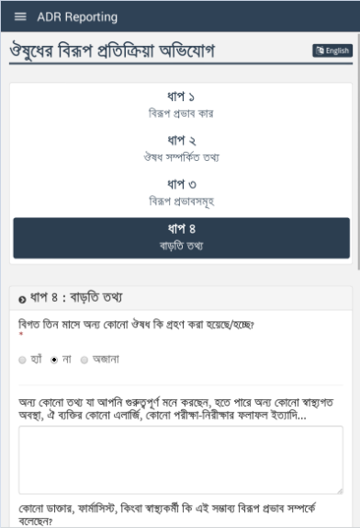
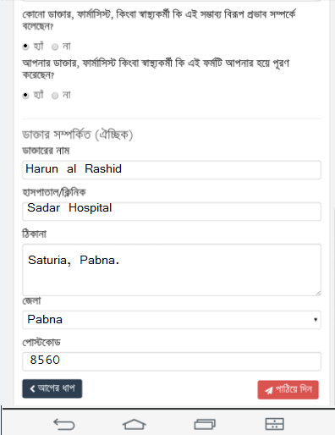

চিত্র 92 : ADR Reporting (ধাপ ৪)
 | সকল তথ্য প্রদানের পর বাটনে ক্লিক করলে তথ্যটি সংরক্ষিত হবে।

Counterfeit
একজন ব্যবহারকারী মোবাইল অ্যাপের মাধ্যমে নকল ঔষধ সংক্রান্ত অভিযোগ করতে পারে।

নকল ঔষধ সংক্রান্ত অভিযোগ করার জন্য নিচের পদ্ধতি অনুসরণ করতে হবে:
ধাপ | বর্ণনা
মোবাইল অ্যাপ্লিকেশন থেকে নকল ঔষধ সংক্রান্ত অভিযোগ করার জন্য ড্যাশবোর্ডের “Counterfeit” শীর্ষক icon নির্বাচন করতে হবে।

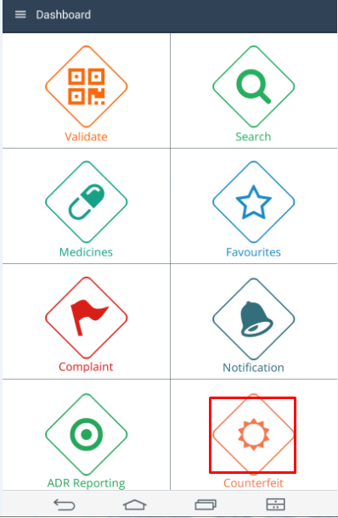

চিত্র 93 : ড্যাশবোর্ড (Counterfeit)
এর ফলে নতুন পেইজ দেখা যাবে। সকল প্রয়োজনীয় তথ্য দ্বারা ফরমটি পূরণ করতে হবে।

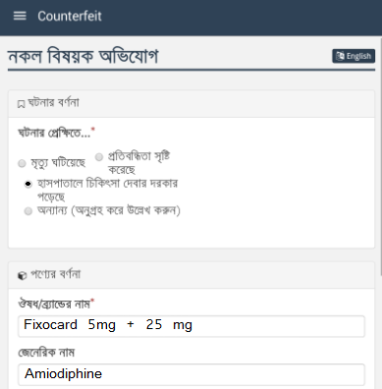
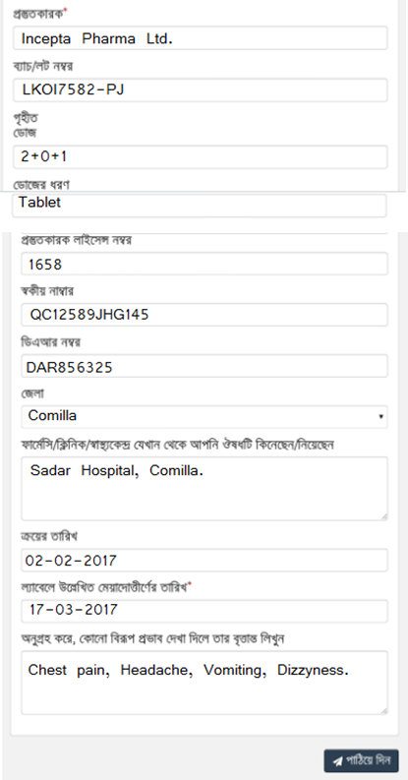

চিত্র 94 : Counterfeit পেইজ

 | সকল তথ্য প্রদান করে বাটনে ক্লিক করলে তথ্যটি সংরক্ষিত হবে।

উপসংহার
এই Manual টি User এর ব্যবহারের সুবিধার্থে সহজ ভাষায় তৈরী করা হয়েছে। আশা করা যায়, User এই Manual টি অনুসরণ করে যথাযথভাবে সিস্টেমটি ব্যবহার করতে পারবে।

